|  |
| --- |
| Manual de usuario del LIS  Logo Blanco.png |
| MANUAL DE USUARIO DEL LIS |
| Sistema informático para la Gestión de Laboratorios de Análisis Clínicos |
| Versión 2.0 -2011 |
| **Dirección de informática médica** |
| **01/08/2011** |

**Tabla de Contenidos**

**Capitulo 1 – Introducción**

1.1. Objetivos del Manual …..……………………………………………………………………………………….4

1.2. Descripción del LIS ……….……………………………………………………………………………………….4

1.3. Requisitos del LIS ………………………………………………………………………………………………… 6

**Capitulo 2 – Usuarios del Sistema**

2.1. Usuarios y Permisos ……………………………………………………………………………………………. 8

2.2. Acceso al LIS ………………………………………….……………………………………………………………. 9

2.3. Acceso Externo …………………………………………………………………………………………………. 11

**Capitulo 3 – Configuración del Sistema**

3.1. Agenda …..…………………………………………………………………………………………………………. 12

3.2. Análisis …..…………………………………………………………………………………………………………. 12

3.3. Areas …..……………………………………………………………………………………………………………. 16

3.4. Formulas y Controles …..……………………………………………………………………………………. 16

3.5. Hojas de Trabajo …..……………………………………….…………………………………………………. 17

3.6. Métodos ……………………………………………………………………………………………………………. 19

3.7. Orden de Impresión ……………………………………………….…………………………………………. 19

3.8. Parámetros del LIS. ………………………………………………………..…………………………………. 19

3.9. Recomendaciones. ……………………………………………………………………………………………. 22

3.10. Rutinas. ………………………………………………………………………………………………..…………. 23

3.11. Servicios. …………………………………………………………………………………………………………. 23

3.12. Unidad de Medida ……………………….…………………………………………………………………. 24

3.13. Unificar Paciente. …………………………..………………………………………………………………. 24

**Capitulo 4 – Operación del Sistema**

4.1. Recepción del Paciente. ……………………………………………………………………………………. 26

4.2. Lista de Protocolos. …………………………………….……….……………………………………………. 28

4.3 Informes. …………………………………………………….……………………………….……………………. 29

4.4. Carga de Resultados ………………………………….………………………………….…………………. 31

4.4.1. Por Protocolo …………………………….……………………………………………………... 31

4.4.2. Por Hoja de Trabajo. ………………….………………………………………………………. 33

4.4.3. Por Análisis ……………………………….………………………………………………………. 33

4.5. Control de Resultados …………………………..…………………………………………………………. 34

4.6. Validación. ……………………………………………….………………………………………………………. 35

4.7. Módulo de Derivaciones ..…………………………………………………………………………………. 37

4.8. Impresión de Resultados. …………………………………………………………………………………. 40

4.9. Módulo de Turnos. ………………………………………………..…………………………………………. 40

4.9.1. Asignación. …………………………………………………………………………………………. 40

4.9.2. Recepción de Pacientes. ………………………………….…………………………………. 42

4.10. Módulos Especiales. ………………………………………………………………………………………… 42

4.10.1. Urgencias. ………………………………………………………………….……………….……. 42

4.10.2. Microbiología. ………………………………………………………………………….………. 43

**Capitulo 5– Estadísticas**

5.1. Generales …………………………………………………………………………………………………………. 44

5.2. Por Resultados ………………………….………………………………………………………………………. 45

5.3. Turnos ………………………………………………………………………………………………………………. 46

**Anexo - Consideraciones especiales** ……………………………………………………….………………. 48

**Capitulo 1 – Introducción**

* 1. **Objetivos del Manual de Usuario**

Los objetivos del Manual del Usuario son:

* Proporcionar una guía sobre los diferentes pasos para poner operativo del LIS.
* Describir los diferentes tipos de usuario y sus permisos de acceso.
* Proporcionar instrucciones detalladas para la operación diaria del LIS.

**Cómo usar el Manual del Usuario**

El Manual del Usuario del LIS trata sobre el proceso de configuración y puesta en marcha del sistema, los tipos de usuarios, y las principales operaciones del laboratorio. A continuación se muestra un sumario de cada uno  de los capítulos del manual.

|  |  |
| --- | --- |
| **Sumario de los Capítulos** | |
|  |  |
| **Capítulo 1:** | Introducción al LIS. Descripción y Requisitos de instalación y funcionamiento. |
|  |  |
| **Capítulo 2:** | Describe los usuarios y perfiles de usuario y las formas de acceso al LIS. |
|  |  |
| **Capítulo 3:** | Describe los diferentes parámetros a configurar en el sistema, previo a la puesta en producción del mismo. |
|  |  |
| **Capítulo 4:** | Proporciona información acerca de las funcionalidades cotidianas de operación del LIS. |
|  |  |
| **Capítulo 5:** | Describe las estadísticas que se pueden generar. |
| **Anexo I:** | Describe consideraciones especiales a tener en cuenta en la utilización del LIS. |
|  |  |
|  |  |
|  |  |
|  |  |
|  |  |

* 1. **DESCRIPCION DEL LIS**

El sistema informático de Laboratorio (LIS) desarrollado por la Dirección de Informática de la Subsecretaria de Salud es un sistema de gestión totalmente integrado y específicamente diseñado para laboratorios de análisis clínicos de los efectores de nivel 3 o superior de la provincia de Neuquén.

**Tecnología del LIS**

El LIS es parte del Sistema Integral Hospitalario, cuya tecnología es de tipo ***Web Enabled***. La arquitectura de un sistema de esta tecnología se muestra en la siguiente figura:



Los sistemas de esta tecnología cuentan con las siguientes características:

1. La aplicación solo se instala en el servidor. No requiere instalaciones en cada estación de trabajo.
2. Acceso desde cualquier ubicación del hospital a través de conexión a la intranet (sin necesidad de instalaciones locales).
3. Seguridad basada en usuarios y permisos de acceso.
4. Disponibilidad 24 hs. Todos los usuarios trabajan en Tiempo Real en cualquier computadora conectada a la red local.
5. Actualizaciones inmediatas. Las actualizaciones del software se hacen de forma remota en el servidor y los cambios se ven automáticamente desde las terminales.
6. Multiplataforma: Se pueden usar desde cualquier sistema operativo porque sólo es necesario tener un navegador de Internet.
7. Rápido, distribuido, escalable.

**Esquema de Conectividad**

El esquema de conectividad del LIS dentro de los hospitales responde al que se muestra en la siguiente figura:



El sistema se instala en el servidor del hospital y los usuarios de las terminales del Laboratorio accederán al sistema a través de un navegador de Internet (IE).

A su vez, el resto de los servicios del hospital podrán acceder a través de un navegador de Internet a consultar los resultados de pacientes obtenidos en el laboratorio. La misma idea se aplica para los efectores que formen parte de la Intranet del hospital, que también podrán consultar resultados de pacientes.

**Integración de Pacientes**

El sistema está integrado con los pacientes que forman parte de la base de datos central del hospital (BD SGH); lo cual permitirá unificar la historia clínica de los pacientes, a través de los distintos eventos registrados en el sistema hospitalario.

El proceso de integración de pacientes entre las bases de datos, consiste en que cada vez que se ingrese un nuevo paciente en la base de datos del hospital; el mismo se agregará de forma automática a la base de datos del Laboratorio.

**Backups**

Con la instalación del sistema, se programa en el servidor la ejecución diaria de un backup automático; de la base de datos del LIS; los cual permitirá la recuperación de información en caso de caída del sistema.

* 1. **Requisitos del LIS**

**Servidor**

Los requisitos mínimos necesarios para la implementación del sistema en el servidor son los siguientes:

|  |  |
| --- | --- |
|  | |
|  | |
|  |  |
| **Sistema Operativo** | Microsoft Windows Server 2003 R2 Enterprise Edition o superior |
| **Espacio de Disco** | 2Ghz |
| **Memoria RAM** | 2Ghz |
| **Base de datos** | Microsoft SQL Server 2005 Service Pack 3. |
| **Servidor Web** | Internet Information Services 6.0 |
|  |  |
|  |  |
|  |  |
|  |  |
|  |  |
|  |  |
|  |  |

**Cliente**

Los requisitos mínimos necesarios para acceder al sistema en el cliente son los siguientes:

|  |  |
| --- | --- |
|  | |
|  | |
|  |  |
| **Sistema Operativo** | Microsoft Windows XP, Microsoft Windows Vista, Microsoft Windows 7. |
| **Navegador** | Windows Internet Explorer® 8.0 o superior |
| **Requisito adicional** | Acrobat Reader 8 |
| **Resolución Pantalla** | Resolución mínima de 1280x720 |
|  |  |
|  |  |
|  |  |
|  |  |
|  |  |
|  |  |
|  |  |
|  |  |

**Importante:** Esta versión del LIS funciona ***exclusivamente*** con Internet Explorer 8.0 o superior. No es compatible con otros navegadores.

**Capitulo 2 – Usuarios del Sistema**

**2.1. usuarios y permisos de acceso**

**SSO**

El SIH (Sistema Integral Hospitalario) cuenta con el sistema de seguridad ***SSO (Single sign-on)***; el cual es un procedimiento de ***autenticación*** que habilita al usuario para acceder a varios sistemas con una sola instancia de identificación. Para el usuario, una solución de *Single Sign-On* elimina la molestia de recordar múltiples contraseñas y la problemática asociada a su pérdida.

El esquema de seguridad SSO implementado en el SIH tiene en cuenta los siguientes conceptos:

* Usuario. Representa a un usuario físico de las diferentes aplicaciones. Está asociada a una única contraseña que sólo el usuario conoce y que es almacenada en la base de datos de forma encriptada, protegiendo la privacidad del usuario y evitando que los administradores de servidores de base de datos puedan conocer las contraseñas almacenadas.
* Perfil. Representa un conjunto de permisos que un usuario puede tener sobre uno o más módulos del SIH.
* Permisos. Permisos de acceso a cada objeto. Los permisos posibles son los siguientes:

|  |  |
| --- | --- |
| **Permiso** | **Descripción** |
| **No accede** | Indica que puede acceder a las funcionalidades asociadas al objeto. |
| **Lectura** | Indica que el usuario solo puede consultar datos, sin modificar los mismos; ni agregar nuevos datos. |
| **Escritura** | Indica que el usuario tiene permisos de crear, modificar o eliminar datos sobre el objeto. |

* Modulo. Representan los sistemas propios desarrollados para cada servicio o departamento. Por ejemplo LIS, Consultorio, etc.
* Objeto. Representan las unidades en las que está compuesto un módulo y sobre los cuales se otorga permisos de acceso. Ejemplo de objetos para el módulo LIS serían Protocolo, Turnos, etc.

**Usuario del LIS**

Un Usuario del LIS tiene una serie de permisos predefinidos, es decir las tareas que puede realizar. Por eso, en el contexto de gestión de permisos del Sistema Integral Hospitalario, dependiendo del modo en que el administrador del sistema quiera delegar las responsabilidades, se definirán unos u otros perfiles de usuarios; cuya función es exclusiva del administrador del sistema.

Los usuarios del LIS deberán ser definidos dentro del SIH (Sistema Integral Hospitalario). Para crear usuarios, antes se deberá definir perfiles de acceso que definirán los permisos al sistema.

Los pasos para crear un usuario son los siguientes:

1. Acceder a la opción de menú ***Usuarios🡪 Editar Perfil***. Desde esta opción creará un perfil de usuario, por ejemplo: recepcionista, administrador, etc.
2. Acceder a la opción de menú ***Usuarios🡪 Editar Lista de Permisos***. Desde esta opción podrá asignar los permisos que tendrá el perfil creado en el paso anterior.
3. Acceder a la opción de menú ***Usuarios🡪 Editar Usuarios***. Desde esta opción podrá crear un usuario y le asignará el perfil ya creado.

Una vez creado el usuario, cuando el mismo acceda al sistema solo podrá visualizar los objetos sobre los que tiene permisos.

**2.2. Acceso al lis**

Para acceder al Sistema Informático de Laboratorios (LIS) deberá ingresar al Sistema Integral Hospitalario (SIH). El sistema le solicitará que ingrese su nombre de usuario y contraseña asignada; a través de la interfaz que se muestra en la figura.

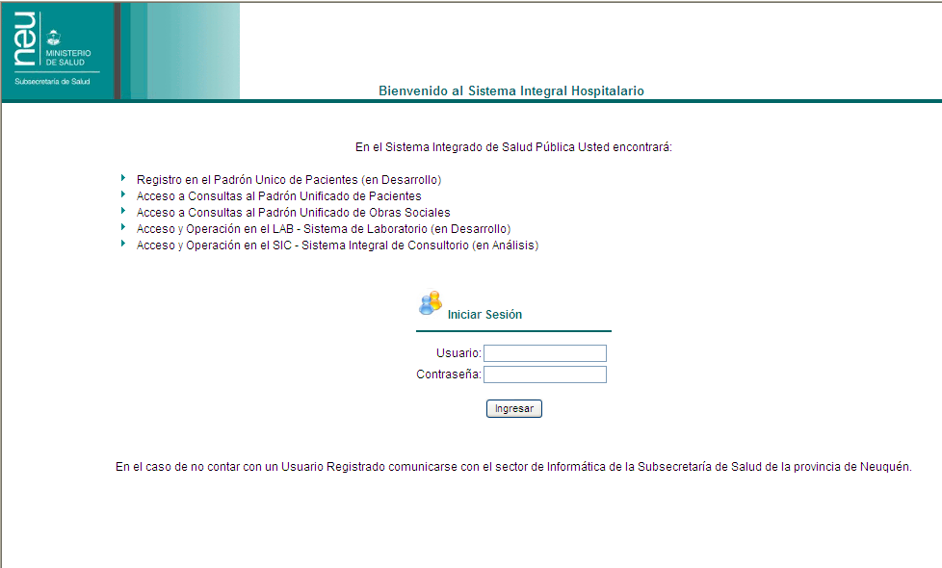

Si el nombre de usuario y la contraseña ingresadas son válidos; se mostrará la pantalla principal del SIH, y si el usuario autenticado tiene permisos de acceso al LIS se mostrará un acceso a dicho sistema.

Haciendo clic sobre el link ***Acceder al Sistema*** se mostrará la pantalla principal del LIS.

**pantalla principal del LIS**

Al ingresar al sistema de laboratorios se mostrará una pantalla principal tal como se muestra en la figura.

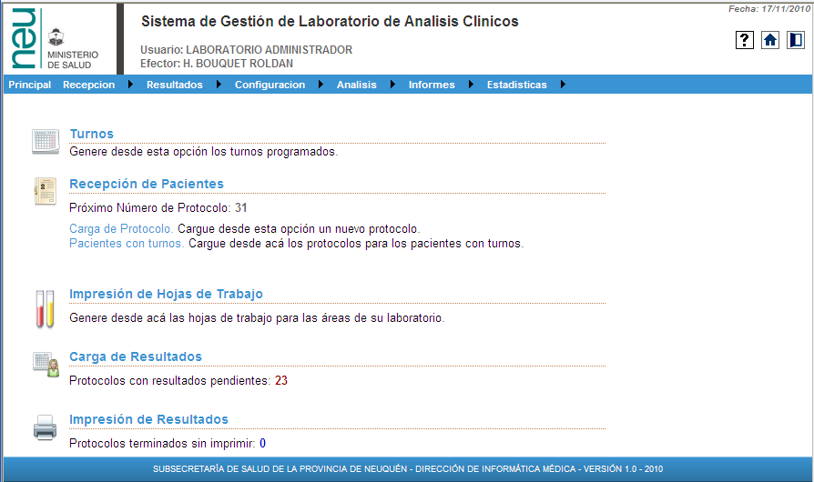

Las opciones de menú y de acceso directo que se muestran en la pantalla dependerán de los permisos de acceso configurados para el usuario.

Los accesos directos son los siguientes:

|  |  |
| --- | --- |
| Calendar.png | Generación de Turnos. Podrá reservar turnos desde esta opción del sistema. |
| PatientFile.png | Carga de Protocolos. Desde esta opción podrá acceder a recepcionar pacientes con o sin turnos. También podrá consultar cual es el próximo número de protocolo disponible. |
| TestTubes.png | Impresión de Hojas de Trabajo. Desde acá podrá acceder a imprimir las hojas de trabajo para los sectores del laboratorio. |
| DutyRoster.png | Desde esta opción podrá acceder a las distintas modalidades de carga de resultados. |
| validacion2.png | Desde esta opción podrá acceder a la validación de resultados. |
| PrinterSettings.png | Desde esta opción podrá acceder a la impresión en lotes de resultados. |
| urgencia.png | Desde asta opción podrá cargar el protocolo, sus resultados, validar e imprimir de forma rápida en un solo paso los protocolos cuya prioridad sean urgentes. |
| resultados.png | Desde esta opción podrá acceder a la consultar los resultados validados de pacientes, mediante la identificación del paciente. |

En la parte superior de la pantalla podrá acceder a las siguientes opciones:

* Ayuda en línea acerca del uso del sistema.
* Acceder directamente a la pantalla principal del sistema.
* Salir del sistema. Finaliza la sesión del usuario y cierra el navegador.

**2.3. ACCESO A RESULTADOS**

Dado que el LIS cuenta con perfiles de usuario; es posible; permitir el acceso ***sólo a la consulta de resultados de pacientes*** del laboratorio desde otros servicios del hospital o desde otros efectores, mediante el acceso a la intranet del hospital.

Para ello el administrador del sistema deberá crear un perfil de usuario que solamente tenga permisos de lectura a la historia clínica del paciente. Luego de creado el perfil deberá crear uno o más usuarios con este perfil.

El usuario, al ingresar al sistema, solo podrá visualizar la opción de menú ***Informes🡪 Historia Clínica*** y en la pantalla principal del sistema aparecerá el acceso directo ***Consulta de Resultados.***

Al acceder allí el sistema le mostrará por pantalla un conjunto de filtros de búsqueda de paciente y rango de fechas de consulta (si desea consultar todo el historial del paciente, no deberá ingresar rango de fechas).

Luego de ingresar los filtros de búsqueda deberá hacer clic en **Buscar***;* el sistema mostrará el paciente encontrado, luego deberá hacer clic sobre el link correspondiente en la grilla. El sistema mostrará en una nueva pantalla una lista, a la derecha, con los protocolos encontrados para el paciente y en el lado izquierdo ***sólo los resultados validados*** del protocolo.

Podrá descargar los protocolos en formato *pdf*.

**Capitulo 3 – Configuración del Sistema**

**3.1. Agenda**

La agenda es la unidad que maneja el sistema para la asignación de turnos a los pacientes. Es decir, previo a la generación de turnos, se deberá configurar una agenda.

Para acceder a las agendas del LIS deberá acceder a la opción de menú ***Configuración🡪 Agenda***; el sistema le mostrará por pantalla una lista con las agendas creadas.

Desde la lista de agendas podrá realizar las siguientes acciones:

* **Modificar.** Podrá modificar los datos de la agenda.
* **Eliminar.** Podrá eliminar una agenda.

Para crear una nueva agenda deberá hacer clic sobre el botón ***Agregar***; el sistema mostrará una pantalla en la deberá completar los datos que se muestran en la siguiente tabla:

| **Dato** | **Descripción** |
| --- | --- |
| **Servicio** | Servicio para el cual desea generar la agenda; las opciones posibles son solo las siguientes: Laboratorio, HIV y Microbiología.  El servicio por defecto es Laboratorio. |
| **Fecha Desde** | Fecha de inicio de la vigencia de la agenda. |
| **Fecha Hasta** | Fecha de fin de la vigencia de la agenda. |
| **Limite de turnos** | Cantidad limite de turnos a asignar por día.  Si no desea establecer un límite de turnos, coloque el valor cero. |
| **Días de atención** | Días de la semana en la que se dará turnos. |
| **Hora desde** | Hora de inicio de asignación de turnos. |
| **Hora hasta** | Hora de fin de asignación de turnos. |
| **Horario de turnos** | Forma en que se dará los turnos; asignación de todos los turnos a la hora de inicio o asignación por frecuencia horaria. |
| **Frecuencia (min)** | Cantidad de minutos de frecuencia para asignación de turnos. |

Para confirmar los datos de la agenda hacer clic en el botón ***Guardar****.*

**3.2. Análisis**

Los análisis son las unidades fundamentales del LIS. Los mismos son totalmente configurables por el usuario; previo a dicha configuración es necesario que antes se hayan cargado las áreas, las unidades de medida, los métodos y las recomendaciones.

Para acceder a la configuración de los análisis del LIS deberá acceder a la opción de menú ***Configuracion 🡪 Análisis*** el sistema le mostrará por pantalla una lista con los análisis creados.

Desde la lista de Análisis podrá realizar las siguientes acciones:

* **Modificar.** Podrá modificar los datos de un análisis.
* **Eliminar.** Podrá eliminar un análisis; previa confirmación de la acción.

Para crear un análisis deberá hacer clic en el botón ***Nuevo***; el sistema le mostrará una pantalla, la cual se divide en las siguientes solapas o secciones:

* Datos Generales.
* Valores de Referencia. Solo aplicable a los análisis definidos como simples.
* Diagrama. Solo aplicable a los análisis definidos como compuestos.
* Resultados Predefinidos. Solo aplicable a los análisis cuyo tipo de resultado es Predefinido.
* Recomendaciones. Solo aplicables a los análisis definidos como nomenclados (practicas).
* HIV. Solo para los análisis definidos como nomenclados podrá establecer si el mismo requiere que se codifique los datos del paciente al momento de imprimir los resultados.

**1. Datos Generales**

Los datos de un análisis son los que se muestran en la siguiente tabla:

|  |  |
| --- | --- |
| **Dato** | **Descripción** |
| **Código.** | Código alfanumérico (números y/o letras) que identifica de manera univoca a un análisis. |
| **Nombre corto** | Nombre que se usa para abreviar el nombre del análisis. |
| **Descripción** | Descripción del análisis a imprimir en la hoja de resultados. |
| **Servicio/Área** | Servicio y área del laboratorio al que corresponde el análisis. |
| **Unidad de medida** | Si es que aplica deberá seleccionar la unidad de medida con que se informan los resultados del análisis. |
| **Derivable** | Indicar si el análisis es derivado a otro laboratorio. En el caso de que sea derivable seleccionar el efector al que se deriva.  Este dato servirá para la gestión de las Derivaciones. |
| **Análisis de referencia** | Indicar, si es que aplica, a que análisis está haciendo referencia.  *Por ejemplo, si la Glucemia Post Almuerzo, código 4120, se requiere que se contabilice como Glucemia, código, 412. Indicar para el 4120 como análisis de referencia el 412.* |
| **Duración** | Ingrese la cantidad en días en la que se realiza en análisis.  Este dato se tendrá en cuenta para el cálculo de la fecha de entrega de los resultados. |
| **Tipo de análisis** | Indique si el análisis es una práctica nomenclada o no. Este dato servirá para las estadísticas y para la validación al momento de recepción de un paciente (carga de protocolo). En la estadística solo se contabilizará las prácticas nomencladas. |
| **Categoría** | Indique si el análisis es simple (asume un valor) o es compuesto por otros análisis (Diagrama). |
| **Resultados Esperados** | |
| **Tipo de Resultado** | Para los análisis marcados como simples (dato: Categoría) indicar si el valor que asumirá será de tipo numérico, predefinido o un texto libre. |
| **Formato Decimal** | Para los análisis definidos como tipo de resultado numérico podrá establecer la cantidad de decimales que tendrá el resultado. |
| **Multiplicador** | Para los análisis definidos como tipo de resultado numérico podrá establecer un multiplicador que se aplicará al momento de ingresar resultados. |
| **Valor Mínimo** | Solo para los análisis de tipo de resultado numérico, ingresar el valor que por debajo del cual no se dejará ingresar el resultados.  Si no desea establecer un coto mínimo dejar vacío. |
| **Valor Máximo** | Solo para los análisis de tipo de resultado numérico, ingresar el valor que por encima del cual no se dejará ingresar el resultado.  Si no desea establecer un coto máximo dejar vacío. |
| **Valor por Defecto** | Solo para los análisis de tipo numérico o de texto libre podrá ingresar un valor predefinido que agilizará la carga de resultados. |
| **Disponible** | Podrá indicar si el análisis estará o no disponible para ser utilizado en la recepción de pacientes. |
| **Vinculación con Nomenclador de la Subsecretaría de Salud** | |
| **Código** | Solo para los análisis nomenclados. Solo si conoce el código correspondiente al nomenclador de la subsecretaría de salud ingréselo. |
| **Nombre** | Solo para los análisis nomenclados. Seleccione de la lista desplegable en análisis correspondiente. |
| **Valor** | Valor en $ a facturar el análisis. |

**2. Valores de Referencia**

La definición de valores de referencia para un análisis es opcional; y solo es aplicable a los análisis definidos como simples. Al hacer clic sobre esta solapa; se mostrará una pantalla en la que se podrá ingresar múltiples valores de referencia para combinaciones de edad y sexo del paciente, ingresando los datos que se indican en la tabla:

| **Dato** | **Descripción** |
| --- | --- |
| **Sexo** | Podrá indicar que el valor de referencia a ingresar se aplicará para un sexo en particular o para ambos sexos. |
| **Edad Desde** | Deberá ingresar el coto mínimo de edad del paciente para el cual se aplicará el valor de referencia. |
| **Edad Hasta** | Deberá ingresar el coto máximo de edad del paciente para el cual se aplicará el valor de referencia.  Si desea que se aplique a todas las edades establezca este valor como un número mayor a 100. |
| **Unidad Edad** | Deberá indicar cuál es la unidad de la edad a utilizar al momento de aplicar los valores de referencia.  Las unidades de edad disponibles son: Años, Meses y Días. |
| **Método** | Seleccionar, si es que se aplica, de la lista desplegable el nombre del método que se imprimirá al momento de imprimir los resultados. |
| **Rango de valores** | * Rango. Seleccione este valor si desea ingresar un valor máximo y un valor mínimo de valor de referencia. * Solo límite inferior. Seleccione este valor si desea ingresar solo un valor mínimo de valor de referencia. En la hoja de resultados se imprimirá como *“Mayor a”*. * Solo límite superior. Seleccione este valor si desea ingresar solo un valor máximo de valor de referencia. En la hoja de resultados se imprimirá como *“Hasta”*. * Sin rango. Seleccione este valor si no desea ingresar valores numéricos sino un texto a modo de observación. |
| **Valor mínimo** | Valor mínimo de referencia. Solo se admite números. |
| **Valor máximo** | Valor máximo de referencia. Solo se admite números. |
| **Observaciones** | Texto de referencia. |

**Importante:** Es importante evitar la superposición en edades (y unidades de edad) y sexo; para evitar problemas en la carga y validación de resultados.

**3. Diagrama**

Para los análisis definidos como *“compuestos”* podrá definir su composición; para ello deberá seleccionar uno a uno los análisis y agregarlo a la lista (Diagrama) en el orden en que desea que los mismos se impriman. Los análisis a agregar deberán pertenecer a la misma área que el análisis compuesto.

Después de agregar los análisis a la lista deberá hacer clic en ***Guardar*** para confirmar el diagrama.

**4. Resultados Predefinidos**

Para los análisis cuyo tipo de resultado se definió que será una lista predefinida de resultados, podrá crear dicha lista ingresando uno a uno los posibles resultados que puede asumir el análisis.

Después de agregar los resultados predefinidos a la lista deberá hacer clic en ***Guardar*** para confirmar los mismos.

Además podrá indicar cuál de los resultados predefinidos ingresados es el que se considerará por defecto, al momento de carga de resultados.

**5. Recomendaciones**

Podrá vincular un análisis a una o más recomendaciones para los pacientes. Dichas recomendaciones se imprimirán en el comprobante que se genera al registrar un turno.

Para ello deberá seleccionar las recomendaciones precargadas e ir agregándolas a la lista de recomendaciones para dicho análisis.

**6. HIV**

Solo si el análisis está definido como nomenclado podrá establecer si el mismo corresponde a una ***Prueba Diagnóstica para la Infección de HIV***; para que al momento de imprimir los resultados; los datos de identificación del paciente se codifiquen de acuerdo a la LEY NACIONAL 23798 y a la correspondiente provincial 1922/91. Dicha codificación es la siguiente:

*SEXO+ DOS PRIMERAS LETRAS DEL NOMBRE + DOS PRIMERAS LETRAS DEL APELLIDO + DOS DIGITOS DEL DIA DE NACIMIENTO + DOS DIGITOS DEL MES DE NACIMIENTO+ CUATRO DIGITOS DEL AÑO DEL NACIMIENTO + E (embarazada).*

El sistema colocará la letra E de embarazo si en la carga del protocolo se indicó como diagnóstico “embarazo confirmado” (código Z32.1).

**3.3. Área**

Las áreas representan los sectores en los que se divide el laboratorio. Es necesaria la previa configuración de las áreas del laboratorio para la definición de los análisis.

Para acceder a las áreas del LIS deberá acceder a la opción de menú ***Configuración🡪 Área***; el sistema le mostrará por pantalla una lista con las áreas creadas.

Desde la lista de áreas podrá realizar las siguientes acciones:

* **Modificar.** Podrá modificar los datos de un área.
* **Eliminar.** Podrá eliminar un área; previa confirmación de la acción.

Para crear una nueva área deberá hacer clic sobre el botón ***Agregar***; el sistema mostrará una pantalla en la que deberá completar los siguientes datos:

|  |  |
| --- | --- |
| **Dato** | **Descripción** |
| **Nombre** | Nombre del área/sector. |
| **Tipo de Servicio** | Servicio para el cual corresponde el área; las opciones posibles son solo las siguientes: Laboratorio y Microbiología.  El servicio por defecto es Laboratorio. |

Para confirmar los datos del área hacer clic en el botón ***Guardar****.*

**3.4. Fórmulas y Controles**

Las fórmulas y controles (FyC) son una forma de restringir y agregar calidad en el ingreso de resultados de los análisis.

Las fórmulas permiten indicar que el resultado de un análisis se calculará a partir de la aplicación de una fórmula matemática; y que el mismo no se cargará manualmente.

Los controles permiten restringir el ingreso de resultados de un análisis; indicando que el mismo debe satisfacer a una validación indicada por una fórmula matemática. Por ejemplo, la suma de los análisis de la *Formula Leucocitaria* no puede ser diferente a 100; con la aplicación de esta fórmula se restringe el ingreso de resultados; no permitiendo ingresar valores que no satisfagan esta fórmula.

Para acceder a las FyC del LIS deberá acceder a la opción de menú ***Configuracion🡪 Fórmulas y Controles***; el sistema le mostrará por pantalla una lista con las FyC creadas.

Desde la lista de FyC podrá realizar las siguientes acciones:

* **Modificar.** Podrá modificar los datos de una FyC.
* **Eliminar.** Podrá eliminar una FyC; previa confirmación de la acción.

**Crear Fórmula**

Para crear una nueva fórmula deberá hacer clic sobre el botón ***Agregar Fórmula***; el sistema mostrará una pantalla en la que deberá realizar los siguientes pasos:

1. Identificar el análisis para el cual se aplicará una fórmula. Deberá identificar un análisis mediante el ingreso del código o por medio de la selección del mismo de la lista de análisis.
2. Ingresar la fórmula matemática. Para escribir la fórmula deberá diferenciar los números de los análisis. Para hacer referencia en la fórmula al resultado que asume un análisis deberá escribir el código del mismo entre corchetes []; por ej.; si desea hacer referencia al análisis *Glucemia* de código 412; deberá escribirlo en la fórmula como [412].

Una vez completados todos los datos correspondientes a la fórmula deberá hacer clic en el botón ***Guardar****.*

**Crear Control**

Para crear un nuevo control deberá hacer clic sobre el botón ***Agregar Control***; el sistema mostrará una pantalla en la que deberá realizar los siguientes pasos:

1. Identificar el análisis para el cual se aplicará el control. Deberá identificar un análisis mediante el ingreso de un código o por medio de la selección del mismo de la lista de análisis.
2. Ingresar la fórmula matemática. Para escribir la fórmula deberá diferenciar los números de los análisis. Para hacer referencia en la fórmula al resultado que asume un análisis deberá escribir el código del mismo entre corchetes []; por ej.; si desea hacer referencia al análisis *Glucemia* de código 412; deberá escribirlo en la fórmula como [412].
3. Seleccione la operación de control. Las operaciones podrán ser:
   * + Igual a
     + No igual a
     + Mayor que
     + Mayor o igual que
     + Menor que
     + Menor o igual que
4. Ingrese la fórmula de control. Esta fórmula es que se comparará con la fórmula anterior aplicando la operación de control. El criterio para escribir esta fórmula es el mismo que para la fórmula anterior.

Una vez completados todos los datos correspondientes al control deberá hacer clic en el botón ***Guardar****.*

**3.5. Hoja de Trabajo (configuración)**

La configuración de las hojas de trabajo (HT) se deberá realizar después de definidos todos los análisis del LIS. Esta configuración define la impresión de las mismas.

Para acceder a la configuración de impresión de las HT deberá acceder a la opción de menú ***Configuración🡪 Hoja de Trabajo***; el sistema le mostrará por pantalla una lista con las hojas de trabajo creadas.

Desde la lista de HT podrá realizar las siguientes acciones:

* **Modificar.** Podrá modificar los datos de impresión de un HT.
* **Vista Preeliminar.** Podrá acceder a una vista preliminar en formato pdf de la impresión de la HT.
* **Eliminar.** Podrá eliminar una HT; previa confirmación de la acción.

Para crear una nueva HT deberá hacer clic sobre el botón ***Agregar***; el sistema mostrará una pantalla en que deberá completar los datos que se explican en la siguiente tabla:

| **Dato** | **Descripción** |
| --- | --- |
| **Sección 1: Hoja de Trabajo** | |
| **Tipo de Servicio** | Servicio para el cual corresponde el cual se generará la HT; las opciones posibles son solo las siguientes: Laboratorio y Microbiología.  El servicio por defecto es Laboratorio. |
| **Área/Sector** | Área para la cual corresponde el cual se generará la HT. |
| **Código Hoja de Trabajo** | Código o nombre de la HT. Este dato es opcional. |
| **Responsable** | Nombre del responsable de la HT. Este dato es opcional. |
| **Tipo de Hoja de Trabajo** | Tipo de hoja de trabajo; las opciones son:   * Por Protocolos. En las filas se imprimen los protocolos y en los encabezados de las columnas los análisis. * Por Análisis. En las filas se imprimen los análisis y en los encabezados de las columnas los protocolos. |
| **Incluir antecedentes en la HT** | Deberá indicar si en la hoja se imprimirá el último resultado obtenido por el paciente para cada análisis de la HT. |
| **Sección 2: Opciones de impresión** | |
| **Orientación de la hoja** | Orientación de la hoja al momento de la impresión. |
| **Formato Ancho Columnas** | Las opciones posibles son:   * Texto corto. El ancho de las columnas será pequeño. * Texto mediano. El ancho de las columnas será mediano. * Texto grande. El ancho de las columnas será grande. |
| **Datos del Protocolo a imprimir** | Además del numero de protocolo, podrá indicar si desea imprimir el prioridad y/o el origen del protocolo. |
| **Datos del Paciente a imprimir** | Podrá indicar si desea imprimir para la HT el apellido y nombre, y/o edad y/o sexo del paciente. |
| **Incluir fecha y hora de impresión** | Podrá indicar si desea imprimir la fecha y hora en que se realizó la impresión. |
| **Texto inferior izquierda** | Podrá ingresar un texto que desea imprimir en la parte inferior izquierda de la hoja. Por ejemplo el texto “Observaciones”. |
| **Texto inferior derecha** | Podrá ingresar un texto que desea imprimir en la parte inferior derecha de la hoja. Por ejemplo el texto “Firma del Responsable”. |
| **Sección 3: Detalle de la hoja** | |
| Deberá seleccionar los análisis que conformarán la hoja de trabajo y agregarlo a la lista en el orden y con el texto en que desea que los mismos se impriman. | |

Para confirmar los datos de la HT hacer clic en el botón ***Guardar****.*

**3.6. Métodos**

Los métodos son necesarios al momento de la definición de los valores de referencia de un análisis.

Para acceder a los métodos del LIS deberá acceder a la opción de menú ***Configuración🡪 Método***; el sistema le mostrará por pantalla una lista con los métodos creados.

Desde la lista de métodos podrá realizar las siguientes acciones:

* **Modificar.** Podrá modificar el nombre de un método.
* **Eliminar.** Podrá eliminar un método; previa confirmación de la acción.

Para crear un nuevo método deberá hacer clic sobre el botón ***Agregar***; el sistema mostrará una pantalla en la que deberá completar el nombre del mismo y hacer clic en el botón ***Guardar****.*

**3.7. Orden de Impresión**

Desde esta opción del sistema podrá indicar en qué orden desea que se impriman en la hoja de Resultados, las áreas y los análisis.

Para acceder a esta opción del sistema deberá ingresar a la opción de menú ***Configuración🡪 Orden de Impresión***; el sistema le mostrará por pantalla dos solapas, en una estará la lista de áreas y en la otra la lista de análisis; en cuyas listas podrá modificar el orden de impresión.

Para confirmar el orden definido deberá hacer clic sobre el botón ***Guardar***.

**3.8. Parámetros del Sistema**

Desde esta opción es posible configurar los parámetros de la aplicación relacionados con preferencias de funcionamiento del laboratorio.

Para acceder a esta opción del sistema deberá ingresar a la opción de menú ***Configuración🡪 Parámetros del SI***; el sistema le mostrará una pantalla en la que podrá configurar datos relacionados con:

* General.
* Protocolos.
* Turnos
* Calendario.
* Resultado de Análisis.
* Formato de impresión

1. **General**

Desde esta sección podrá configurar lo siguiente:

* **Pantalla Principal.** Podrá indicar cuales accesos directos desea mostrar en la pantalla principal del LIS.
* **Impresora por Defecto.** Podrá indicar cuál es la impresora a la que se enviará las impresiones del laboratorio. En la lista de impresoras se mostrarán las conectadas al servidor de la aplicación.

Las impresoras locales no se mostrarán; para imprimir de forma local, deberá descargar el archivo a imprimir, en formato pdf, y enviar a la impresora que se desea imprimir.

1. **Protocolos**

|  |  |  |
| --- | --- | --- |
| **Dato** | **Funcionalidad**  **que aplica** | **Descripción** |
| **Tipo de Numeración de Protocolos** | Carga de Protocolo | Podrá elegir la forma de numerar los protocolos. Las opciones posibles son:   * Numeración única auto numérica. El sistema generará un numero correlativo único para los protocolos. * Numeración por día. El sistema generará un numero correlativo único por día para los protocolos; reiniciando el numero a 1 para el día siguiente. * Numeración por servicio. El sistema generará un numero correlativo único por servicio/sector de origen concatenando el numero con el prefijo asignado al servicio; |
| **Reutilizar Números dados de baja** | Carga de Protocolo | Con esta opción podrá elegir si un numero de protocolo eliminado puede ser reutilizado; es decir, después de eliminar un protocolo, el próximo número de protocolo generado sea el eliminado. |
| **Recordar el ultimo Origen cargado** | Carga de Protocolo | Con esta opción podrá mantener el origen ingresado por primera vez para una carga en lotes de protocolos de un mismo origen. |
| **Recordar el último Sector cargado** | Carga de Protocolo | Con esta opción podrá mantener el sector ingresado por primera vez para una carga en lotes de protocolos de un mismo sector. |
| **Origen por defecto** | Carga de Protocolo  Modulo de Urgencias | Podrá seleccionar el origen que se elegirá por defecto al momento de cargar un protocolo en el modulo de urgencias. |
| **Sector por defecto** | Carga de Protocolo  Modulo de Urgencias | Podrá seleccionar el sector que se elegirá por defecto al momento de cargar un protocolo en el modulo de urgencias. |
| **Habilita modificación de protocolos terminados** | Modificación de Protocolo | Podrá seleccionar si es posible modificar los datos de un protocolo terminado. |
| **Habilita eliminación de protocolos terminados** | Eliminación de Protocolo | Podrá seleccionar si es posible eliminar un protocolo terminado. |
| **Tamaño máximo de la lista de Protocolos** | Lista de Protocolos | Con esta opción podrá indicar el tamaño máximo de cada página de la lista de protocolos. Por defecto se muestran paginas de 50 protocolos. |
| **Habilita generación de comprobante de Protocolo** | Carga de Protocolo | Con esta opción podrá mostrar la opción de imprimir el comprobante del protocolo al momento de ingresar el mismo. |
| **Formato por defecto del Listado Ordenado** | Listado Ordenado | Con esta opción podrá indicar cuál es el formato por defecto que el laboratorio imprimirá el *Listado Ordenado*:   * Formato Reducido (Nombre): Muestra un análisis a continuación de otro en la misma línea, reduciendo el espacio en la hoja. Solo muestra el nombre del análisis. * Formato Reducido (Código): Muestra un análisis a continuación de otro en la misma línea, reduciendo el espacio en la hoja. Solo muestra el código del análisis. * Formato Normal: Muestra los análisis uno debajo de otro. |

1. **Turnos**

|  |  |
| --- | --- |
| **Dato** | **Descripción** |
| **¿Trabaja con turnos?** | Desde acá podrá habilitar o deshabilitar la opción de trabajar con turnos. |
| **Habilita generación de comprobante de Turnos** | Con esta opción podrá mostrar la opción de imprimir el comprobante del turno generado al momento de ingresar el mismo. En dicho comprobante se imprimirán las recomendaciones para el paciente. |

1. **Calendario**

|  |  |
| --- | --- |
| **Dato** | **Descripción** |
| **Días para la entrega de Resultados** | Desde acá podrá indicar como se calculará la fecha de entrega de resultados. Las opciones posibles son:   * Calcular según la duración de los análisis. Con esta opción el sistema tendrá en cuenta, para el cálculo de la fecha de entrega, el análisis con la máxima duración registrada. * Valor Predeterminado. Con esta opción, el sistema le solicitará que ingrese los días de espera, que se fijaran para todos los protocolos, independientemente de los análisis que contengas. |
| **Días de espera predeterminado** | Ingrese la cantidad en días de espera con el que se calculará la fecha de entrega de resultados. |
| **Calendario de Entrega** | Indique desde acá los días en los que se entregarán los resultados. Teniendo en cuenta esta configuración se calculará la fecha de entrega. |

1. **Resultado de Análisis**

|  |  |  |
| --- | --- | --- |
| **Dato** | **Funcionalidad**  **que aplica** | **Descripción** |
| **Carga de Resultados por Defecto** | Carga de Resultados | Deberá indicar cuál es la carga de resultado más comúnmente utilizada por el laboratorio; para que el sistema la proponga por defecto. |
| **Orden de carga/validación de resultados** | Carga de Resultados por Lista de Protocolos  Validación | Desde esta opción es posible configurar en qué orden se mostrarán los análisis de un protocolo al momento de la carga (por lista de protocolo) y en la validación de resultados.  Las opciones posibles son:   * por orden de carga en la recepción del paciente * según orden de impresión de resultados. |
| **¿Aplicar Fórmula por Defecto?** | Carga de Resultados por Lista de Protocolos | Deberá indicar si al momento de ingresar resultados, *Por Lista de Protocolos*, se calcularán las formulas al momento de guardar los resultados. |
| **Impresión de Resultados** | Impresión de Resultados | Desde esta opción podrá indicar si los resultados se imprimirán en una hoja por protocolo, o a continuación en la misma hoja. |
| **Datos del Protocolo a imprimir** | Impresión de Resultados | Podrá indicar si; además del numero y fecha de protocolo, desea imprimir otros datos adicionales del protocolo en la impresión de resultados. |
| **Datos del Paciente a imprimir** | Impresión de Resultados | Podrá indicar si; además del apellido y nombre del paciente; desea imprimir datos adicionales del paciente en la impresión de resultados. |
| **¿Imprimir al pie validador?** | Impresión de Resultados | Desde esta opción podrá indicar se imprime al pie de la hoja de resultados, el apellido y nombre de los usuarios que validaron los resultados. |
| **Logo de Impresión de Resultados** | Impresión de Resultados | Desde esta opción podrá adjuntar una imagen como logo para impresión de la hoja de resultados.  La imagen deberá ser de formato PNG. El tamaño recomendado de la imagen es de 2.54x2.54 cm. |

1. **Formato de impresión**

|  |  |
| --- | --- |
| **Dato** | **Descripción** |
| **Encabezado en línea 1** | Texto que se imprimirá en la primera línea del encabezado de los reportes del sistema. |
| **Encabezado en línea 2** | Texto que se imprimirá en la segunda línea del encabezado de los reportes del sistema. |
| **Encabezado en línea 3** | Texto que se imprimirá en la tercera línea del encabezado de los reportes del sistema. |

La configuración realizada tendrá efecto después de haber pulsado el botón ***Actualizar***.

**3.9. Recomendaciones**

Las recomendaciones son las indicaciones que deben indicarse al paciente como condiciones para realización de los análisis clínicos.

Estas son impresas al momento de generar un turno e imprimir el mismo.

Para acceder a las recomendaciones del LIS deberá acceder a la opción de menú ***Configuración🡪 Recomendaciones***; el sistema le mostrará por pantalla una lista con las recomendaciones creadas.

Desde la lista de recomendaciones podrá realizar las siguientes acciones:

* **Modificar.** Podrá modificar los datos de una recomendación.
* **Eliminar.** Podrá eliminar una recomendación; previa confirmación de la acción.

Para crear una nueva recomendación deberá hacer clic sobre el botón ***Agregar***; el sistema mostrará una pantalla en la que deberá completar los siguientes datos:

|  |  |
| --- | --- |
| **Dato** | **Descripción** |
| Nombre | Nombre con que se identifica la recomendación. |
| Descripción detallada | Indicaciones detalladas para el paciente. |

Para confirmar los datos de la recomendación hacer clic en el botón ***Guardar****.*

**3.10. Rutinas**

Las rutinas son un grupo de análisis cuya carga en los protocolos es rutinaria. La definición de rutinas en el LIS permite agilizar la carga de protocolos.

Para acceder a las rutinas del LIS deberá acceder a la opción de menú ***Configuracion🡪 Rutinas***; el sistema le mostrará por pantalla una lista con las rutinas creadas.

Desde la lista de rutinas podrá realizar las siguientes acciones:

* **Modificar.** Podrá modificar los datos de una rutina.
* **Eliminar.** Podrá eliminar una rutina; previa confirmación de la acción.

Para crear una nueva rutina deberá hacer clic sobre el botón ***Agregar***; el sistema mostrará una pantalla en la que deberá realizar los siguientes pasos:

1. Seleccionar el servicio para el cual creará la rutina. Las opciones posibles son “Laboratorio” o “Microbiología”.
2. Ingresar el nombre con el que identificará la rutina.
3. Identificar los análisis que componen la rutina. Deberá identificar un análisis mediante el ingreso de un código o por medio de la selección del mismo de la lista de análisis; una vez identificado deberá hacer clic en el botón ***Agregar*** para agregar el mismo a la lista de composición de la rutina.

Una vez completados todos los datos correspondientes deberá hacer clic en el botón ***Guardar****.*

**3.11. Servicios**

El concepto de servicios dentro del sistema se refiere a los distintos servicios internos o externos del hospital desde los cuales se pueden recepcionar pacientes.

Para acceder a los servicios deberá acceder a la opción de menú ***Configuración🡪Servicios***; el sistema le mostrará por pantalla una lista con los servicios creados.

Desde la lista de servicios podrá realizar las siguientes acciones:

* **Modificar.** Podrá modificar la descripción de un servicio.
* **Eliminar.** Podrá eliminar un servicio; previa confirmación de la acción.

Para crear un nuevo servicio deberá hacer clic sobre el botón ***Agregar***; el sistema mostrará una pantalla en la deberá completar la descripción del mismo y hacer clic en el botón ***Guardar****.*

**3.12. Unidad de Medida**

Previo a la definición de los análisis deberán estar cargadas las unidades de medida.

Para acceder a las unidades de medida del LIS deberá acceder a la opción de menú ***Configuración🡪 Un. Medida***; el sistema le mostrará por pantalla una lista con las unidades de medida creadas.

Desde la lista de unidades de medida podrá realizar las siguientes acciones:

* **Modificar.** Podrá modificar la descripción de la unidad de medida.
* **Eliminar.** Podrá eliminar una unidad de medida; previa confirmación de la acción.

Para crear una nueva unidad de medida deberá hacer clic sobre el botón ***Agregar***; el sistema mostrará una pantalla en la deberá completar la descripción de la misma y hacer clic en el botón ***Guardar****.*

**3.13. Unificar Pacientes**

Mediante esta opción del sistema es posible unificar el paciente para un grupo de protocolos; es decir, para los casos en que existan protocolos de diferentes pacientes, que en realidad corresponden a un único paciente identificado; se podrá desde esta opción del sistema actualizar a los protocolos con el paciente que corresponde; y de esta manera tener actualizado el historial de un paciente.

Para acceder a esta opción del LIS deberá ingresar a la opción de menú ***Configuración🡪 Unificar Pacientes***.

Para modificar el paciente asignado a el/los protocolos deberá realizar los siguientes pasos:

1. Identificar el paciente principal; este es el paciente que va a signarse a los protocolos y a quien se quiere unificar su historial.

La identificación del paciente principal se realiza ingresando su número de documento único (DU), y luego haciendo clic en ***Buscar***. El sistema mostrará los datos del paciente identificado.

1. Identificar el grupo de protocolos que deberían tener como paciente al paciente identificado como principal. Para buscar los protocolos utilice filtros de búsqueda: DU (Documento único del paciente) o Apellido o Nombre del paciente o Nro. De Protocolo. Luego de ingresar los filtros de búsqueda hacer clic en ***Buscar***.
2. Se mostrará una lista con los protocolos encontrados.
3. Deberá seleccionar los protocolos a los cuales se les asignará el paciente principal.
4. Para confirmar la operación deberá hacer clic en ***Asignar Protocolos al Paciente Principal.***

***Importante:***

* Los datos de edad y sexo, tomados del paciente al momento de generar el protocolo, quedan almacenados en el protocolo, y no se modifica por los datos de edad y sexo que pueda tener el paciente principal.
* Esta operación del sistema no puede deshacerse; por lo tanto verifique los datos antes de asignar protocolos al paciente principal.

**Capitulo 4 – Operación del Sistema**

**4.1. Recepción del paciente: Protocolo**

Para crear un protocolo podrá acceder de dos formas diferentes:

* A través de un turno dado ingresando a la opción de menú [***Recepción🡪 Pacientes con turno***](turno%20Recepción%20de%20Pacientes.htm).
* De manera directa ingresando a la opción de menú ***Recepción🡪 Pacientes sin turno***

o a través de los accesos directo en pantalla principal.

Los pasos para cargar un nuevo protocolo son los siguientes:

1. **Identificación del Paciente.** El sistema le mostrará una pantalla en que deberá hacer una búsqueda del paciente; utilizando como filtro de búsqueda el numero único de identificación del paciente (DU) o el apellido o el nombre del paciente.

Si el mismo no existiera en la base de datos del sistema le dará la posibilidad de ingresar uno nuevo.

**Importante:** *Este paso se aplica solo para los pacientes sin turno. Para el caso de los pacientes con turno, el paciente se selecciona de la lista de pacientes con turno previo.*

1. **Carga de datos del Protocolo.** Una vez identificado el paciente deberá hacer clic sobre la opción que lleva a cargar los datos del protocolo; que se describen en la siguiente tabla:

| **Dato** | **Descripción** |
| --- | --- |
| Servicio | Servicio para el cual desea generar el protocolo; las opciones posibles son solo las siguientes: Laboratorio y Microbiología.  El servicio por defecto es Laboratorio. |
| Fecha | Fecha en que se genera el protocolo. |
| Fecha Orden | Fecha que se prescribe en la orden médica. |
| Efector Solicitante | Efector que solicita el pedido; por defecto el efector seleccionado es el hospital para el cual se configuró el sistema. |
| Medico Solicitante | Médico que prescribe el pedido de laboratorio.  El sistema listará los profesionales registrados en el SIH para el hospital. En el caso de que el efector solicitante sea externo, podrá agregar un profesional médico desde la misma interfaz de carga de protocolo haciendo clic sobre el icono Logomedico.jpg |
| Origen/Sector | Origen y sector en que se generó el pedido. |
| Prioridad | Prioridad con la que se hace el pedido de laboratorio. |
| Sala y Cama | En el caso de que el pedido se haya realizado desde internación podrá ingresar los datos de la sala y cama. |
| Edad | El sistema le mostrará la edad del paciente calculada a partir de la fecha de nacimiento ingresada en los datos del paciente. También mostrará la unidad en que se calculó la edad: A (años), M(meses), D(días).  Este dato es fundamental para el cálculo de los valores de referencia. |
| Sexo | El sistema le mostrará el sexo del paciente ingresado en los datos del paciente. Este dato es fundamental para el cálculo de los valores de referencia. |
| Obra Social | Obra social que cubrirá el servicio de laboratorio. Si el paciente no tiene obra social deberá seleccionar la opción “Sin Datos”. |
| **Análisis** | |
| Para cargar los análisis solicitados podrá ingresar el código del análisis; como se muestra en la figura.  Si no conociera el código del análisis a ingresar; busque el mismo dentro de la lista ***“Búsqueda por Nombre”*** y el sistema lo agregará a la lista de análisis pedidos y le mostrará el código del mismo.  También podrá cargar un grupo de análisis correspondiente a una rutina seleccionando la misma de la lista de rutinas.    Si el paciente no trajo la muestra para un análisis que requiere muestra deberá marcar dicha situación. Estos análisis no aparecerán en las hojas de trabajo. | |
| **Diagnósticos Presuntivos** | |
| Si conoce el diagnostico por el cual el paciente solicita el servicio de laboratorio, podrá identificar el diagnostico de la lista nomenclada ***Cie10*** haciendo una búsqueda por código o por nombre y agregando el diagnostico correspondiente a una lista de diagnósticos del paciente. Tal como se muestra en la figura: | |

1. **Asignación de número.** Una vez completados los datos del protocolo podrá guardar el mismo; y el sistema le asignará un numero correlativo generado de acuerdo a como se haya configurado que dicho numero se genere y se mostrará el mismo por pantalla.

**4.2. Lista de Protocolos**

Para identificar un protocolo deberá acceder a la opción de menú ***Recepción🡪 Lista de Protocolos***; y visualizará una pantalla en la que se muestran filtros de búsqueda y los protocolos cargados para la fecha actual (por defecto).

Aplicando los filtros que desee podrá visualizar una lista de protocolos correspondientes a dichos filtros. Desde esta lista podrá acceder a las siguientes funcionalidades:

* **Modificar.** Podrá modificar los datos de un protocolo siempre y cuando el mismo no esté terminado.
* **Imprimir**. Podrá imprimir un comprobante del protocolo.
* **Exportar a Pdf.** Podrá generar un archivo pdf del protocolo.
* **Eliminar.** Podrá eliminar un protocolo; el cual dejará de aparecer en el sistema. Para eliminar un protocolo deberá hacer clic sobre la opción correspondiente en la lista. El sistema le pedirá que confirme la acción.

En la lista de protocolos se visualizará una referencia al ***estado del protocolo***. Los estados posibles son los siguientes:

|  |  |  |
| --- | --- | --- |
| **Icono** | **Estado** | **Descripción** |
| **rojo.gif** | **No procesado** | Es un protocolo que fue cargado pero aun no se ha cargado al menos un resultado. |
| **amarillo.gif** | **En proceso** | Es un protocolo que tiene cargado al menos un resultado o validado resultados. |
| **verde.gif** | **Procesado** | Es un protocolo que fue validado completamente y está listo para ser impreso y entregarse al paciente. Este tipo de protocolo NO puede ser modificado. |

Además se indicará si el protocolo fue impresoimpreso.jpg

**Modificar Datos de Protocolo**

Al acceder a los datos del protocolo podrá no solo modificar los datos del mismo, siempre y cuando el mismo no haya sido Terminado (excepto que haya configurado el LIS para permitir la modificación de protocolos después de Terminados. Ver [Parámetros del LIS](Parámetros%20del%20Sistema.htm)).

**Modificar Datos de Paciente:** Podrá cambiar de Paciente asignado al protocolo, haciendo clic sobre el *link* ***Cambiar Paciente***, el sistema le mostrará una pantalla para la selección del Paciente y una vez elegido el mismo se actualizará el protocolo. Para hacer efectivo el cambio deberá hacer clic en el botón ***Guardar***.

Podrá también, modificar los datos del paciente, tales como fecha de nacimiento, sexo, etc. accediendo al Sistema Integrado Hospitalario. Una vez modificado los datos del paciente, deberá acceder al protocolo y hacer clic sobre el *link* ***Actualizar Paciente***, el sistema actualizará los datos del protocolo por pantalla. Para hacer efectivo el cambio deberá hacer clic en el botón ***Guardar***.

**Eliminar Protocolo**

Podrá eliminar un protocolo cargado siempre y cuando el mismo no haya sido marcado como Terminado (excepto que haya configurado el LIS para permitir la eliminación de protocolos después de Terminados. Ver [Parámetros del LIS](Parámetros%20del%20Sistema.htm)).

**4.3. Informes**

El LIS cuenta con diferentes reportes o informes para la operación del laboratorio. Los informes que genera el sistema son los siguientes:

1. **Hoja de Trabajo**
2. **Listado Ordenado**
3. **Análisis fuera de HT**
4. **Historia Clínica**
5. **Historial por Análisis**
6. **Historial por Visitas**
7. **Hoja de trabajo (HT)**

Para acceder a la impresión de las hojas de trabajo deberá acceder a la opción de menú ***Informes🡪 Hojas de Trabajo*** o a la opción de la pantalla principal ***Impresión de Hojas de Trabajo***; el sistema le mostrará por pantalla un conjunto de filtros de búsqueda de protocolos a incluir en las hojas de trabajo. Luego podrá imprimir las hojas de trabajo seleccionadas de la lista que se muestra en pantalla. Si desea visualizar la HT antes de imprimir podrá descargar el archivo *pdf* de dicha hoja.

1. **Listado Ordenado**

Este tipo de informe muestra los protocolos con el detalle de análisis solicitados. Para acceder al Listado Ordenado deberá acceder a la opción de menú ***Informes🡪 Listado Ordenado***; el sistema le mostrará por pantalla un conjunto de filtros de búsqueda de protocolo. Luego de ingresar los filtros de búsqueda podrá imprimir el informe o descargar el mismo en formato *pdf*.

Este tipo de informe puede ser utilizado como planilla de trabajo por Protocolos completos.

1. **Análisis fuera de HT**

Este tipo de informe muestra los análisis pendientes de ingresar resultados que no fueron incluidos en ninguna hoja de trabajo. Para acceder a este informe deberá acceder a la opción de menú ***Informes🡪 Análisis fuera de HT***; el sistema le mostrará por pantalla un conjunto de filtros de búsqueda de protocolo y de análisis a incluir en el informe. Luego de ingresar los filtros de búsqueda podrá imprimir el informe o descargar el mismo en formato *pdf*.

1. **Historia Clínica**

Este tipo de informe muestra los resultados validados de análisis por paciente. Este informe tiene como objetivo ver el historial de un paciente de resultados terminados.

El informe está destinado para ser accedido por otros sectores del hospital para consultar los resultados de pacientes.

Para acceder a este informe deberá acceder a la opción de menú ***Informes🡪 Historia Clínica*** o a la opción de la pantalla principal ***Consulta de Resultados***; el sistema le mostrará por pantalla un conjunto de filtros de búsqueda de paciente y rango de fechas de consulta (si desea consultar todo el historial del paciente, no ingrese rango de fechas).

Luego de ingresar los filtros de búsqueda deberá hacer clic en **Buscar***;* el sistema mostrará el paciente encontrado, luego deberá hacer clic sobre el link correspondiente en la grilla. El sistema mostrará en una nueva pantalla una lista, a la derecha, con los protocolos encontrados para el paciente y en el lado izquierdo los resultados de los análisis del protocolo.

Podrá descargar cada protocolo en formato *pdf*.

1. **Historial por Análisis**

Este tipo de informe muestra la evolución de los valores de un análisis por paciente. Este informe tiene como objetivo ver un histograma con el historial de valores para un análisis y un paciente. Para acceder a este informe deberá acceder a la opción de menú ***Informes🡪 Historial por Análisis***; el sistema le mostrará por pantalla un conjunto de filtros de búsqueda de paciente, rango de fechas de consulta (si desea consultar todo el historial del paciente, no ingrese rango de fechas), y deberá seleccionar el análisis (de tipo numérico) para el cual desea consulta la evolución.

Luego de ingresar los filtros de búsqueda deberá hacer clic en **Buscar***;* el sistema mostrará el paciente encontrado, luego deberá hacer clic sobre el link correspondiente en la grilla. El sistema mostrará en una nueva pantalla un histograma con los valores obtenidos en cada protocolo y una grilla con los valores asociados.

Podrá descargar cada protocolo en formato *pdf*.

1. **Historial por Visitas**

Este tipo de informe muestra los protocolos por paciente. Este informe tiene como objetivo ver el historial de protocolos ingresados a un paciente.

Para acceder a este informe deberá acceder a la opción de menú ***Informes🡪 Historial de Visitas***; el sistema le mostrará por pantalla un conjunto de filtros de búsqueda de paciente y rango de fechas de consulta (si desea consultar todo el historial del paciente, no ingrese rango de fechas).

Luego de ingresar los filtros de búsqueda deberá hacer clic en **Buscar***;* el sistema mostrará el paciente encontrado, luego deberá hacer clic sobre el link correspondiente en la grilla. El sistema mostrará en una nueva pantalla una lista, a la derecha, con los protocolos encontrados para el paciente y en el lado izquierdo los resultados de los análisis del protocolo.

Podrá descargar cada protocolo en formato *pdf*.

**4.4. CARGA DE RESULTADOS**

La carga de resultados implementada en esta versión del sistema es la carga manual de los mismos. Se prevee que en la siguiente versión del LIS se implemente la conexión con algunas marcas de autoanalizadores lo que evitaría la carga manual.

La carga de resultados podrá realizarse de tres formas diferentes:

* Por Lista de Protocolos. Esta forma de carga permite cargar los protocolos completos o por áreas del laboratorio.
* Por Hoja de Trabajo. Esta forma de carga se realiza por hoja de trabajo.
* Por análisis. Esta forma de carga se realiza por análisis un conjunto de protocolos.

Para acceder a la carga de resultados del LIS deberá acceder a la opción de menú ***Resultados🡪 Carga*** o desde el link de acceso de la pantalla principal ***Carga de Resultados***; el sistema le solicitará que seleccione el modo de carga y se mostrará por pantalla un conjunto de filtros de búsqueda de protocolos a cargar.

**4.4.1. Carga por Lista de Protocolos**

Para acceder a la carga de resultados por protocolo deberá acceder a la opción de menú ***Resultados🡪 Carga***; el sistema le mostrará por pantalla un conjunto de filtros de búsqueda de protocolos a validar. Deberá seleccionar como modo de carga *“Por Lista de Protocolos”*; y luego de ingresar filtros de búsqueda deberá hacer clic en el botón ***Buscar Protocolos***; se mostrará una pantalla como la que se muestra en la figura:

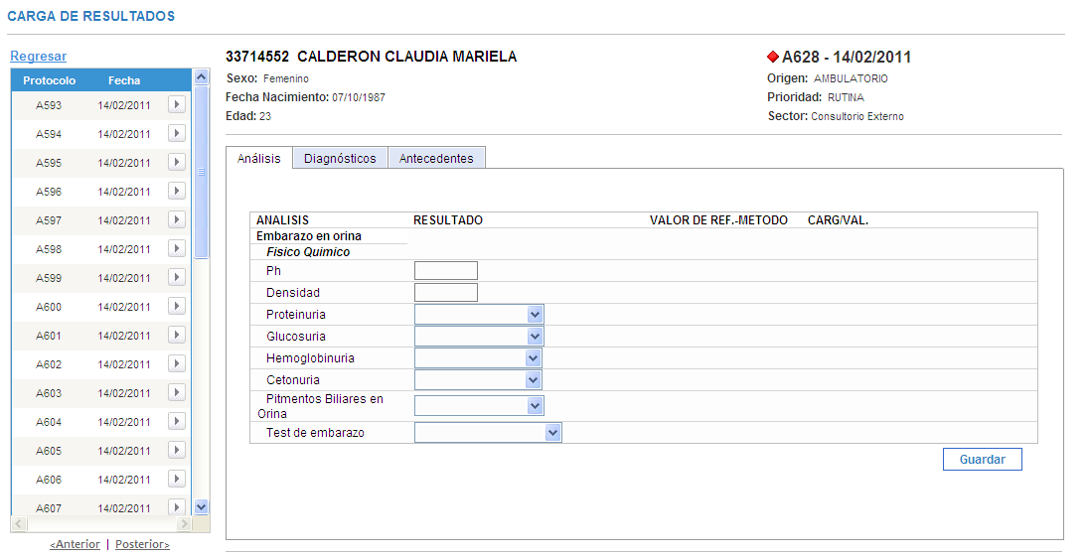

A la derecha de la pantalla se mostrará una ***lista con los protocolos encontrados***; en el lado izquierdo de la pantalla los datos del protocolo incluido el conjunto de análisis a cargar resultados.

Una vez cargado los resultados de los análisis, ya sea forma completa o parcial, deberá hacer clic en el botón ***Guardar***; el sistema guardará los resultados y pasará al siguiente protocolo de forma automática para continuar con la carga.

Al momento de hacer clic en ***Guardar*** el sistema ***verificará los controles y aplicará formulas*** correspondientes; si los controles verifican que los resultados no son correctos; los mismos no se guardaran y se mostrará un mensaje de error indicando el análisis cuyo resultado no se encuentra dentro de los parámetros de control correctos.

Los ***valores de referencia*** que se muestran en pantalla son los aplicables para la edad y sexo del paciente referido en el protocolo.

Si precisa agregar ***observaciones*** con respecto a los resultados de los análisis hacer clic en el botón ***Agregar Observaciones***, se habilitará un cuadro de texto para ingresar observaciones. Estas observaciones se imprimirán al pie de hoja de resultados.

**Solapa Diagnósticos**

En la solapa de ***Diagnósticos*** es posible consultar los diagnósticos presuntivos cargados en la recepción del paciente.

**Solapa Antecedentes**

En la solapa de ***Antecedentes*** es posible consultar los resultados validados obtenidos para los análisis (del protocolo actual) del paciente en todas las veces que concurrió.

Ordenados de fecha más reciente a más antigua.

**4.4.2. Carga Por Hoja de Trabajo**

Para acceder a la carga de resultados por hoja de trabajo deberá acceder a la opción de menú ***Resultados🡪 Carga***; el sistema le mostrará por pantalla un conjunto de filtros de búsqueda de protocolos. Deberá seleccionar como modo de carga *“Por Hoja de Trabajo”*; y luego seleccionar el área y la hoja de trabajo que desea cargar. Además podrá ingresar más filtros de búsqueda y hacer clic en el botón ***Buscar Protocolos***; se mostrará una pantalla como la que se muestra en la figura:

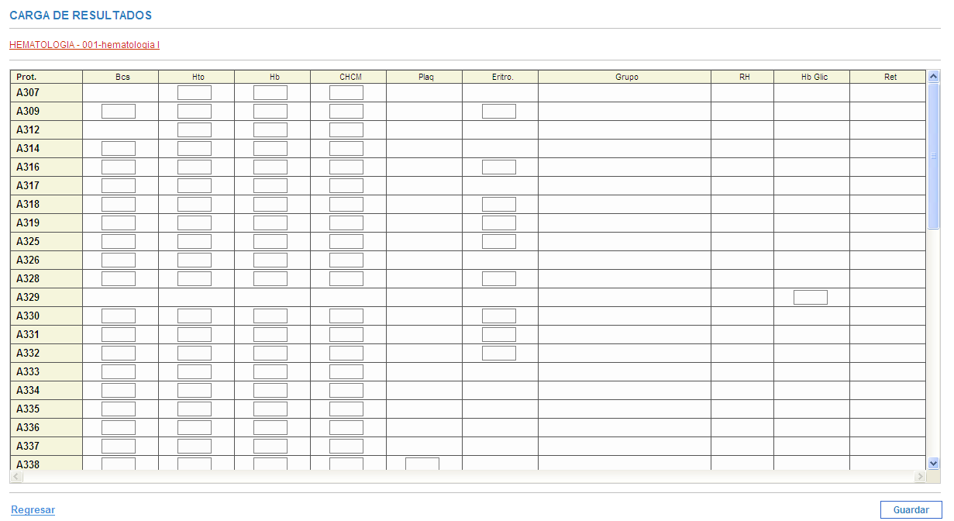

En la pantalla se mostrará el formato con el cual se imprimió la hoja de trabajo para el conjunto de protocolos indicados en los filtros de búsqueda.

Una vez completados todos los datos correspondientes deberá hacer clic en el botón ***Guardar***; el sistema ***verificará los valores mínimos y máximos*** admitidos en el caso de que sea un valor numérico; si los controles verifican que los resultados no son correctos; los mismos no se guardaran y se mostrará un mensaje de error indicando el análisis cuyo resultado no se encuentra dentro de los parámetros de control correctos; caso contrario se guardaran los resultados cargados.

**4.4.3. Carga Por Análisis**

Para acceder a la carga de resultados por análisis deberá acceder a la opción de menú ***Resultados🡪 Carga***; el sistema le mostrará por pantalla un conjunto de filtros de búsqueda de protocolos. Deberá seleccionar como modo de carga *“Por Análisis”*; y luego seleccionar el análisis o ingresar el código del análisis que desea cargar. Además podrá ingresar más filtros de búsqueda y al hacer clic en el botón ***Buscar Protocolos***; se mostrará una pantalla como la que se muestra en la figura:

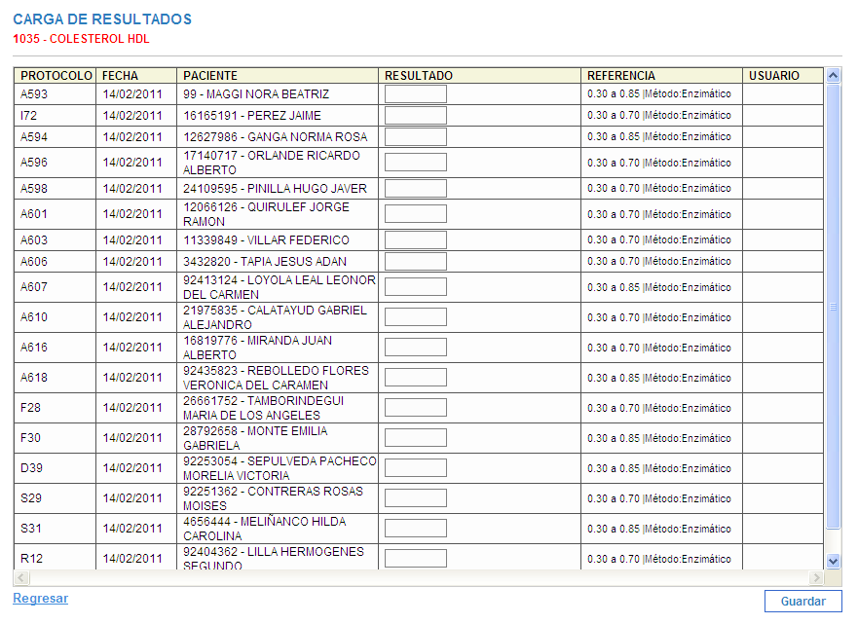

En la pantalla se mostrará una lista con los protocolos que tienen pedido el análisis seleccionado.

Una vez completados todos los datos correspondientes deberá hacer clic en el botón ***Guardar***; el sistema ***verificará los valores mínimos y máximos*** admitidos en el caso de que sea un valor numérico; si los controles verifican que los resultados no son correctos; los mismos no se guardaran y se mostrará un mensaje de error indicando el análisis cuyo resultado no se encuentra dentro de los parámetros de control correctos; caso contrario se guardaran los resultados cargados.

Los ***valores de referencia*** que se muestran en pantalla son los aplicables para la edad y sexo del paciente referido en el protocolo.

**4.5. Control de resultados**

El control de resultados fue implementado como un paso intermedio entre la carga de resultados por hoja de trabajo (o planilla) y la validación de protocolos.

Con el control es posible lo siguiente:

1. Hacer un cálculo masivo de formulas, después de cargadas la hojas de trabajo.
2. Realizar un control de la carga de valores en la hoja de trabajo; dejando un registro de control sobre los análisis cargados.

Para acceder al control de resultados del LIS deberá acceder a la opción de menú ***Resultados🡪 Control***.

**4.5.1. Cálculo de Fórmulas**

Esta funcionalidad del sistema está pensada para que; después de cargarse las hojas de trabajo; el sistema haga el ***cálculo masivo de formulas*** para aquellos análisis cuyo valor se calcula a partir de una fórmula matemática definida previamente en el sistema ([*Ver Formulas y Controles*](Formulas%20y%20Controles.htm)).

Para acceder al cálculo de formulas deberá acceder a la opción de menú ***Resultados🡪 Control🡪 Calculo de formulas***; el sistema le mostrará por pantalla un conjunto de filtros de búsqueda de protocolos a incluir; después de ingresar los filtros solicitados deberá hacer clic en el botón ***Buscar Protocolos***; se mostrará una pantalla con una lista de protocolos que tienen análisis sin resultado y cuyo resultado se calcula a partir de un formula.

Para realizar el cálculo de formulas deberá seleccionar los protocolos y luego hacer clic sobre el botón **Calcular Formulas.**

**4.5.2. Control de Hoja de Trabajo**

Para acceder al control de hojas de trabajo deberá acceder a la opción de menú ***Resultados🡪 Control🡪 Control de HT***; el sistema le mostrará por pantalla un conjunto de filtros de búsqueda de HT y de protocolos a incluir; después de ingresar los filtros solicitados deberá hacer clic en el botón ***Buscar Protocolos***; se mostrará una pantalla con la hoja de trabajo y los resultados cargados para los protocolos seleccionados.

Para dejar registrado el ***control de HT*** deberá marcar las filas (protocolos o análisis; depende su configuración) que desea registrar como controladas. El sistema marcará cada análisis (o protocolo) de la fila como controlado. Una vez marcados los análisis (o protocolos) a controlar deberá hacer clic en el botón ***Guardar***; el sistema ***verificará los valores mínimos y máximos*** admitidos en el caso de que sea un valor numérico; si los controles verifican que los resultados no son correctos; los mismos no se guardaran y se mostrará un mensaje de error indicando el análisis cuyo resultado no se encuentra dentro de los parámetros de control correctos; caso contrario se guardaran como controlados los resultados cargados.

Este control se verá reflejado en el proceso de validación en cual se mostrarán los análisis como controlados con el nombre del usuario que realizó el control.

**4.6. Validación**

La validación de resultados consiste en la verificación y/o modificación de los resultados cargados y el registro de que los mismos han sido validados para la posterior impresión y entrega de resultados al paciente.

Para acceder a la validación de resultados del LIS deberá acceder a la opción de menú ***Resultados🡪 Validación***; el sistema le mostrará por pantalla un conjunto de filtros de búsqueda de protocolos a validar. Esta opción del sistema sólo estará disponible si el usuario tiene los permisos de acceso a validar.

Podrá ingresar los filtros de búsqueda deseados para identificar los protocolos a validar resultados y haciendo clic en ***Buscar Protocolos*** se mostrará una pantalla como la que se muestra en la figura:

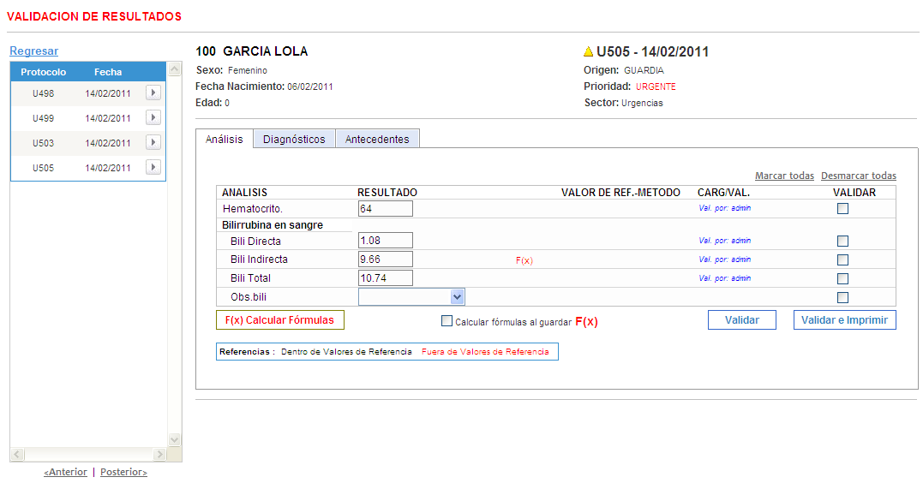

A la derecha de la pantalla se mostrará una ***lista con los protocolos encontrados***; en el lado izquierdo de la pantalla los datos del protocolo incluido el conjunto de análisis a validar resultados.

Para validar los resultados deberá hacer clic sobre el *check* que se encuentra a la izquierda de los análisis. Si desea validar todos los resultados deberá hacer clic en la opción ***Marcar todos.***

También podrá, como parte del proceso de validación, modificar los resultados cargados.

Una vez marcados los resultados a validardeberá hacer clic en el botón ***Validar***; el sistema guardará los resultados como validados y pasará al siguiente protocolo de forma automática para continuar con el proceso de validación.

Al momento de hacer clic en ***Validar*** el sistema ***verificará los controles*** correspondientes; si los controles verifican que los resultados no son correctos; los mismos no se guardaran y se mostrará un mensaje de error indicando el análisis cuyo resultado no se encuentra dentro de los parámetros de control correctos.

Los ***valores de referencia*** que se muestran en pantalla son los aplicables para la edad y sexo del paciente referido en el protocolo. Los análisis cuyos resultados se encuentren fuera de los valores de referencia establecidos para el paciente se mostrarán resaltados en color rojo. Estos ***no serán una restricción al momento de guardar los resultados***.

Si precisa agregar ***observaciones*** con respecto a los resultados de los análisis hacer clic en el botón ***Agregar Observaciones***, se habilitará un cuadro de texto para ingresar observaciones. Estas observaciones se imprimirán al pie de hoja de resultados.

Si desea; que luego de validar; el sistema imprima los resultados validados deberá hacer clic sobre el botón ***Validar e Imprimir****.*

Los protocolos que ***tengan validados todos los resultados pasaran a estar Terminados***, no así lo que estén validados parcialmente.

En el caso de que un protocolo quiera cerrarse o marcar como terminado, aunque no tengan resultados todos los análisis; marcando el *check* ***Terminar con análisis sin resultados*** y haciendo clic en ***Validar*** o en ***Validar e Imprimir*** el protocolo quedará como terminado.

**Solapa Diagnósticos**

En la solapa de ***Diagnósticos*** es posible consultar los diagnósticos presuntivos cargados en la recepción del paciente.

**Solapa Antecedentes**

En la solapa de ***Antecedentes*** es posible consultar los resultados obtenidos para los análisis (del protocolo actual) del paciente en todas las veces que concurrió.

Ordenados de fecha más reciente a más antigua.

**4.7. DERIVACIONES**

Desde el módulo de Derivaciones podrá realizar las siguientes operaciones:

* + 1. **Gestionar.** La gestión consiste en generar las planillas de derivación para los efectores a los que se envían las muestras a analizar. Dicha planilla se genera a partir de los protocolos cargados con análisis que fueron configurados como Derivables.

Desde esta operación del sistema podrá llevar un control de las muestras enviadas y las pendientes de enviar, tal como se muestra en la siguiente figura:

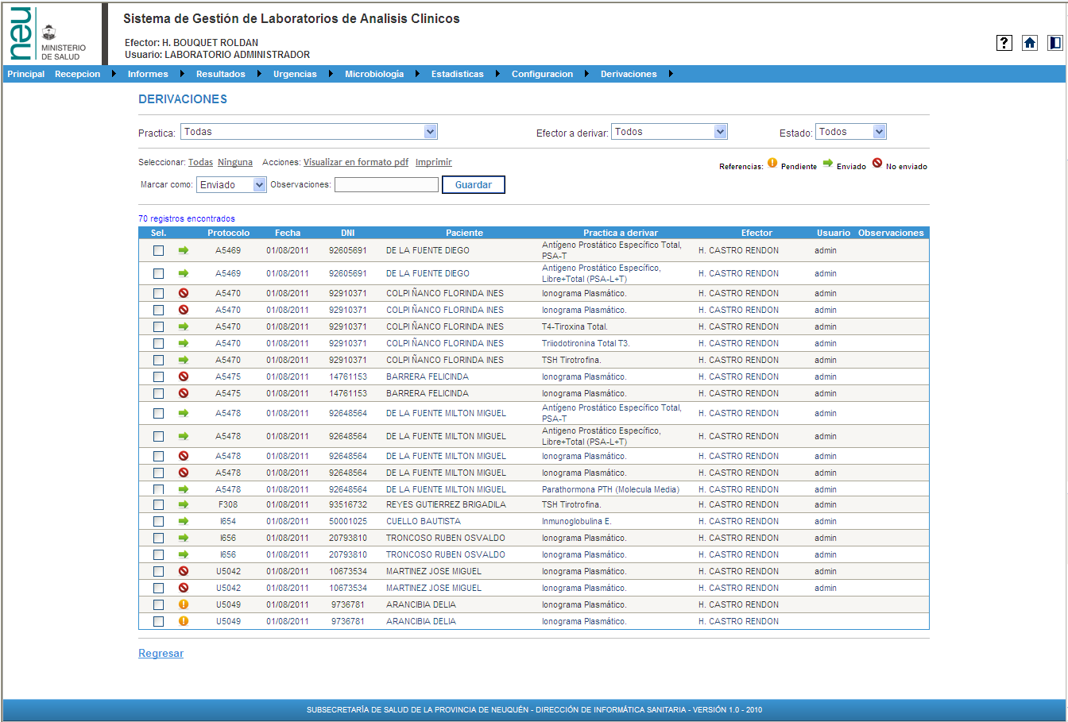

* + 1. **Resultados.** Desde esta opción del sistema podrá cargar los resultados devueltos por el efector de derivación sólo para las prácticas que fueron marcadas como ***Enviadas*** en el paso de Gestión.

Esta carga de resultados **NO** se verá reflejada en la hoja de resultados de los pacientes; el propósito de esta carga de resultados será solo a fines de que se pueda llevar un histórico de los resultados devueltos; para posteriores consultas de resultados de prácticas derivadas.

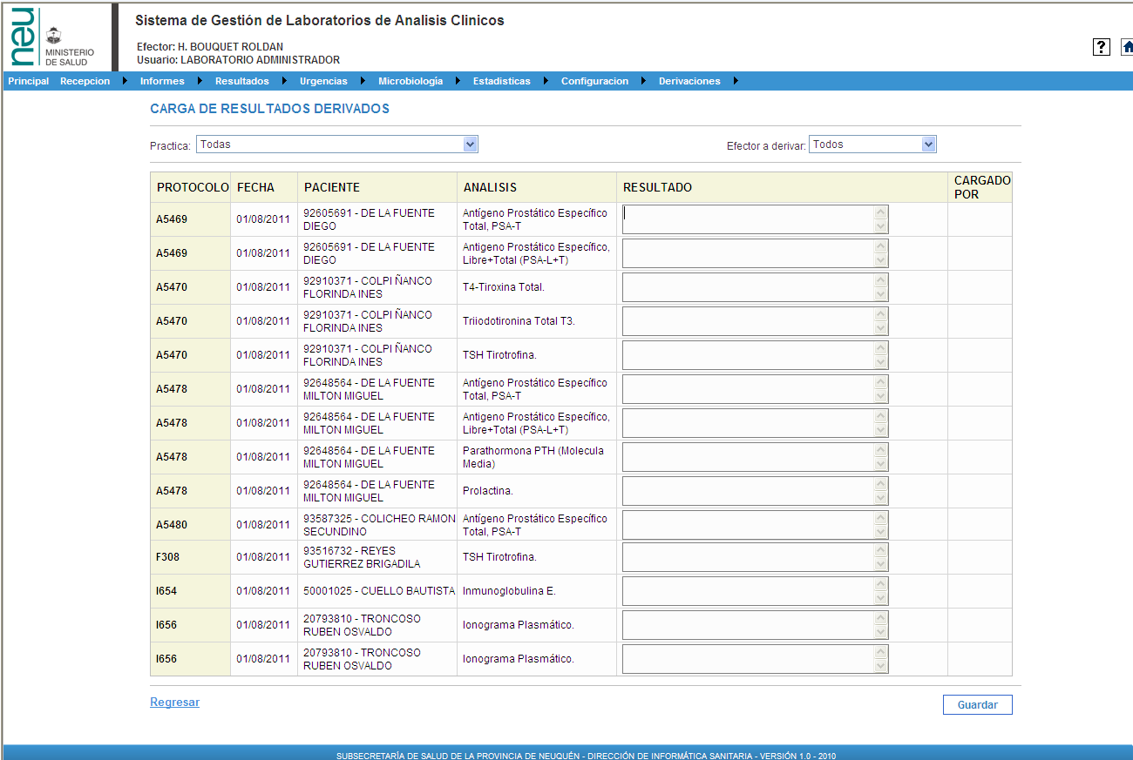

* + 1. **Consultas.** Desde esta opción del sistema podrá consultar las prácticas derivadas por paciente.

Para ello deberá identificar el paciente y el sistema mostrará todas las prácticas derivadas de dicho paciente con los resultados, si es que los tuviera cargados.

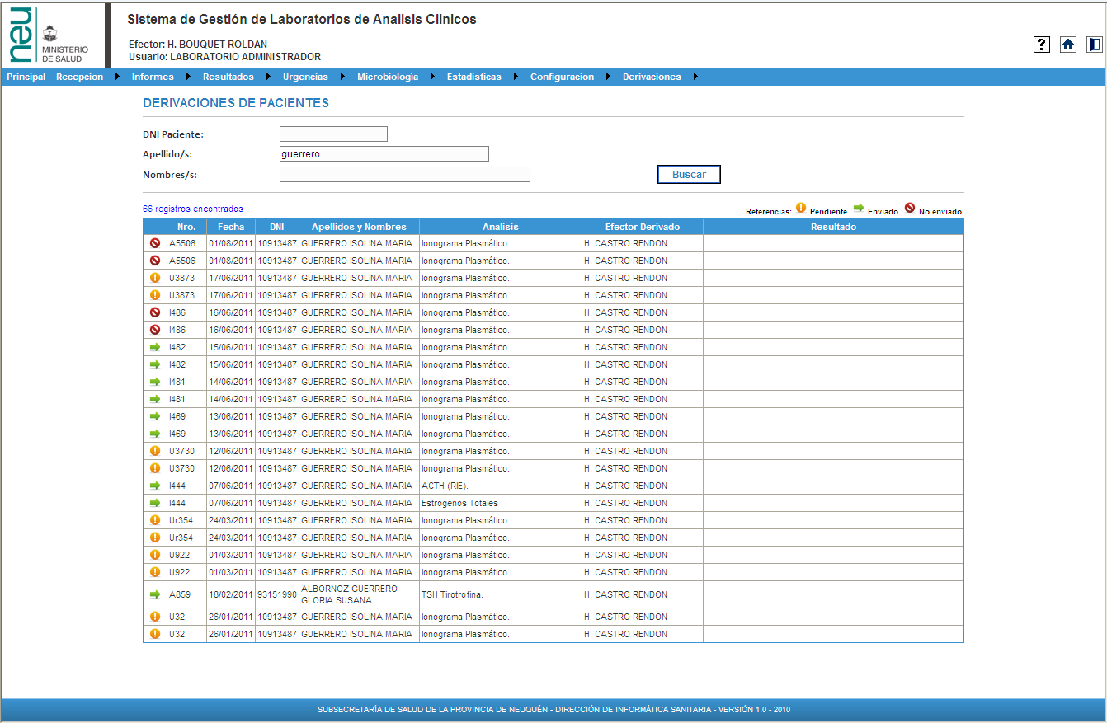

**4.8. Impresión de Resultados**

Para acceder a la impresión de resultados del LIS deberá acceder a la opción de menú ***Resultados🡪 Impresión*** o a la opción de la pantalla principal ***Impresión de Resultados***; el sistema le mostrará por pantalla un conjunto de filtros de búsqueda de protocolos a imprimir.

Deberá ingresar los filtros de búsqueda para identificar los protocolos que desea imprimir y luego hacer clic sobre el botón ***Buscar***; el sistema mostrará una lista con los protocolos encontrados.

Desde la lista de protocolos, podrá seleccionar los protocolos a imprimir haciendo clic sobre la columna *Sel* en la fila del protocolo seleccionado. Si desea imprimir todos los protocolos de la lista deberá hacer clic sobre el *link* ***Todas***.

Una vez seleccionados los protocolos puede generar un archivo *pdf* con los resultados haciendo clic en el *link* ***Visualizar en formato pdf*** o imprimir directamente haciendo clic en el *link* ***Imprimir***.

**Informar resultados parciales**

Si selecciona la opción ***Imprimir sólo análisis con resultados***; no se imprimirán los análisis que todavía no se ingresaron resultados.

Si selecciona la opción ***Imprimir sólo análisis validados***; se imprimirán sólo los análisis que fueron validados.

**Control de impresión**

Para un mejor control de los protocolos impresos podrá dejar un registro de los que fueron impresos haciendo clic sobre el *link* ***Marcar como impresos****.*

**4.9. Módulo de turnos**

**4.9.1. Asignación de turnos**

**Importante:** Para poder asignar turnos; deberá crear una agenda para el servicio que desea generar turnos.

La generación de turnos consiste en asignar un turno a un paciente identificado. Para acceder a esta funcionalidad deberá acceder a la opción de menú ***Recepción🡪 Asignación de turnos*** o al acceso desde la pantalla principal ***Turnos*** y podrá visualizar la pantalla que se muestra en la figura:

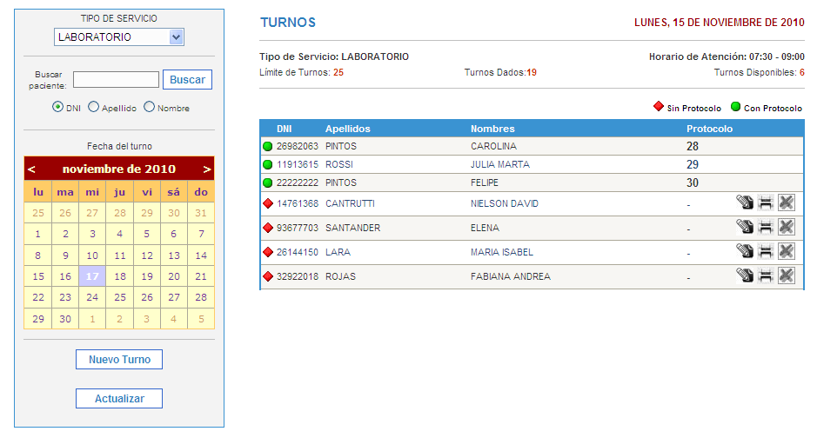

Para asignar un turno deberá seguir los siguientes pasos:

* 1. **Seleccionar Servicio.** Deberá seleccionar el servicio para el cual generará el turno. Por defecto estará seleccionado el servicio “LABORATORIO”.
  2. **Seleccionar Fecha.** Deberá seleccionar la fecha para la cual se generará el turno. Por defecto estará seleccionado la fecha siguiente a la actual.
  3. **Seleccionar Nuevo Turno.** Una vez seleccionado el servicio y la fecha deberá hacer clic en el botón ***Nuevo Turno***.
  4. **Identificar al Paciente.** El sistema mostrará una interfaz en la que podrá buscar el paciente usando filtro de búsqueda. Si el paciente no está registrado podrá agregarlo al sistema. Una vez identificado el paciente deberá seleccionar la opción para cargar un turno.
  5. **Completar datos del turno.** El sistema mostrará una interfaz tal en la que podrá ingresar los análisis solicitados de manera opcional.
  6. **Guardar el turno.** Una vez ingresados los datos del turno el sistema imprimirá un comprobante del mismo con las recomendaciones para el paciente. La impresión del comprobante es opcional; depende de cómo se configure los parámetros del sistema.

Una vez guardado el turno se mostrará la pantalla de asignación de turnos con la lista de turnos actualizada.

A su vez; desde la lista de turnos dados podrá realizar las siguientes acciones; siempre y cuando el turno no tenga asociado un protocolo:

* **Modificar.** Podrá modificar los datos del turno; excepto el paciente.
* **Imprimir.** Podrá imprimir el comprobante del turno
* **Eliminar.** Podrá eliminar un turno; el cual dejará de aparecer en el sistema. Para eliminar el sistema le pedirá que confirme la acción.

**4.9.2. Recepción de Pacientes con Turno**

La recepción de pacientes permite la generación de protocolos a los pacientes con turnos.

Para generar protocolos a los pacientes que tienen asignados turnos; se deberá ingresar a la opción de menú del sistema ***Recepción🡪 Pacientes con turno*** o desde la opción de la pantalla principal ***Pacientes con turnos***; el sistema mostrará una pantalla con la lista de pacientes con turnos para la fecha actual.

Desde esta interfaz podrá asignar un protocolo a los pacientes con turnos. Para cargar un protocolo deberá hacer clic sobre la opción **flecha.jpg** de la lista correspondiente al paciente a recepcionar.

El sistema le mostrará los datos preliminares del protocolo cargados en la asignación de turnos. Podrá modificar estos datos y deberá hacer clic en ***Guardar***; el sistema generará un nuevo número de protocolo y actualizará la lista de pacientes con turnos con el número de protocolo asignado. También mostrará en pantalla el número de protocolo generado.

En la lista de recepción de pacientes con turnos podrá visualizar los turnos pendientes de asignar protocolos diferenciados con el icono rojo.gif y los que ya tienen asignado uno con el icono verde.gif; sobre estos últimos no podrá modificar, eliminar o reimprimir el turno.

**4.10. Módulos Especiales**

**4.10.1. Urgencias**

En este módulo específico, es posible realizar las operaciones de recepción, carga y validación, impresión de resultados, solo para las solicitudes cuya prioridad son Urgente.

El objetivo de este módulo es agilizar el acceso a las solicitudes urgentes.

**Recepción del Paciente.** Desde esta opción del sistema es posible acceder a la carga de un protocolo, con los parámetros de urgencia marcados por defecto.

**Carga y Validación de resultados.** Al acceder a la pantalla de búsqueda de protocolos para cargar/validar resultados, los filtros por defecto son los relacionados con la prioridad de urgencia.

**Impresión de resultados.** Al acceder a la pantalla de búsqueda de protocolos para imprimir por lote de protocolos, los filtros por defecto son los relacionados con la prioridad de urgencia.

**Control de Urgencia.** Desde esta opción de menú es posible acceder a la lista acotada de protocolos urgentes; desde esta lista es posible acceder al protocolo para modificar o eliminar el mismo.

urgencia.png**Módulo Urgencia.** Con el fin de agilizar la gestión de un pedido urgente en el sistema, se agregó en la pantalla principal del sistema un ***acceso directo*** cuyo objetivo es permitir la carga de un protocolo, sus resultados, validar e imprimir de forma rápida en un solo paso. A este acceso podrán acceder los usuarios que tengan permisos a las funcionalidades descriptas.

* + 1. **Microbiología**

En este módulo específico, es posible realizar las operaciones de recepción, carga y validación, impresión de resultados, solo para las solicitudes del servicio de Microbiología.

**Recepción del Paciente.** Desde esta opción del sistema es posible acceder a la carga de un protocolo, con los parámetros de microbiología marcados por defecto.

**Carga y Validación de resultados.** Al acceder a la pantalla de búsqueda de protocolos para cargar/validar resultados, los filtros por defecto son los relacionados con el servicio de Microbiología.

**Impresión de resultados.** Al acceder a la pantalla de búsqueda de protocolos para imprimir por lote, los filtros por defecto son los relacionados con el servicio de Microbiología.

**Lista de Protocolos.** Desde esta opción de menú es posible acceder a la lista acotada de protocolos del servicio de Microbiología; desde esta lista es posible acceder a las siguientes funcionalidades:

* **Modificar.** Podrá modificar los datos de un protocolo*. Ver* [*Lista de Protocolos*](Lista%20de%20Protocolos.htm)
* **Imprimir**. Podrá imprimir un comprobante del protocolo.
* **Exportar a Pdf.** Podrá generar un archivo pdf del protocolo.
* **Eliminar.** Podrá eliminar un protocolo; el cual dejará de aparecer en el sistema. *Ver* [*Lista de Protocolos*](Lista%20de%20Protocolos.htm)

**Capitulo 5 – Estadísticas**

El LIS cuenta con la opción de visualizar las Estadísticas generadas a partir de la operación del laboratorio.

Las estadísticas que genera el sistema se agrupan en tres categorías generales:

* Generales. Es posible ver la cantidad de análisis y de protocolos cargados en el sistema, agrupados por múltiples opciones.
* Por Resultados. Es posible consultar de acuerdo a los resultados obtenidos en los análisis, las estadísticas que los mismos generan.
* Turnos. Es posible visualizar las estadísticas de asistencia de los pacientes que solicitan turnos.

Estos reportes pueden ser generados utilizando múltiples filtros de búsqueda. Además de visualizarse por pantalla; podrán ser exportados en formato pdf.jpg pdf y excelPeq.gif Excel.

**5.1. Estadísticas Generales**

El LIS cuenta con la opción de visualizar las Estadísticas generadas a partir de la operación del laboratorio.

Para acceder a las estadísticas generales del sistema, deberá acceder a la opción de menú ***Estadísticas🡪General***; dicha opción de menú se visualizará en el sistema si el usuario tiene permisos para acceder al mismo. Al acceder a la opción de menú podrá acceder a los siguientes reportes estadísticos:

* Conteo por Areas: Muestra la cantidad de análisis solicitados, discriminados por áreas del laboratorio.
* Conteo por Análisis: Muestra la cantidad de análisis solicitados, discriminados por análisis del laboratorio.
* Conteo de Derivaciones: Muestra la cantidad de análisis que fueron derivados, discriminados por efector de derivación.
* Conteo por Diagnósticos: Muestra la cantidad de protocolos, discriminados por diagnostico.
* Conteo por Efector Solicitante: Muestra la cantidad de protocolos solicitados, discriminados por efector solicitante.
* Conteo por Médico: Muestra la cantidad de protocolos solicitados, discriminados por médico solicitante.
* Conteo por Sector/Servicio: Muestra la cantidad de protocolos solicitados, discriminados por sector/servicio de origen.
* Protocolos por Día: Muestra para cada día, dentro de un rango de fechas seleccionado, la cantidad de protocolos solicitados.
* Ranking por día de la semana: Muestra la cantidad de protocolos solicitados en cada día de la semana.
* Totalizado: Muestra la cantidad de análisis, cantidad de protocolos y el promedio de análisis por protocolo.

Estos reportes pueden ser generados utilizando los siguientes filtros de búsqueda:

* Rango de fechas.
* Servicio
* Área.
* Efector Solicitante.
* Medico Solicitante.
* Agrupación.
* Generación de grafico.
* Protocolos a incluir en el reporte.

Los reportes generados podrán ser exportados en formato pdf.jpg pdf y excelPeq.gif Excel.

**5.2. Estadísticas Por Resultados**

Las estadísticas por resultados, permiten ver la cantidad de casos obtenidos para las prácticas para determinados resultados, ya sea numérico o predefinido.

Para acceder a las estadísticas por resultados, deberá acceder a la opción de menú ***Estadísticas🡪Por Resultados***; dicha opción de menú se visualizará en el sistema si el usuario tiene permisos para acceder al mismo. Al acceder a la opción de menú podrá acceder a los siguientes reportes estadísticos:

* Resultados Predefinidos.
* Resultados Numéricos.

muestran información acerca de los resultados obtenidos en los análisis realizados.

**5.2.1. Estadísticas Por Resultados Predefinido**

Este tipo de estadística muestra para las prácticas cuyos resultados son de tipo Lista Predefinida; la cantidad de casos obtenidos para cada tipo de resultado (predefinido).

Para acceder a las estadísticas por resultados, deberá acceder a la opción de menú ***Estadísticas🡪Por Resultados***; dicha opción de menú se visualizará en el sistema si el usuario tiene permisos para acceder al mismo. Al acceder a la opción de menú podrá acceder a la opción ***Estadísticas por Resultado Predefinido***

Este reporte se puede generar utilizando los siguientes filtros de búsqueda:

* Análisis. Práctica para la cual se desea visualizar la estadística.
* Rango de fechas. Rango de fechas de protocolos a incluir en el reporte.
* Grupo Etareo. La clasificación de grupos etáreos es la definida por Nación.
* Sexo.
* Todos los pacientes o sólo las pacientes embarazadas.

Los reportes generados podrán ser exportados en formato pdf.jpg pdf y excelPeq.gif Excel.

Para todos los casos podrá generar el reporte de los pacientes desde la grilla de datos.

**Ejemplos: Con este tipo de estadística podrá generar reportes del siguiente tipo:**

* **Cantidad de casos de pacientes embarazadas cuyas Chagas dio Positiva.**
* **Cantidad de casos de ToxoPlasmosis positiva para pacientes de entre 10-14 años.**

**5.2.2. Estadísticas Por Resultados Numéricos**

Este tipo de estadística muestra para las prácticas cuyos resultados son de tipo Numéricos; la cantidad de casos obtenidos dentro de un rango de valores.

Para acceder a las estadísticas por resultados, deberá acceder a la opción de menú ***Estadísticas🡪Por Resultados***; dicha opción de menú se visualizará en el sistema si el usuario tiene permisos para acceder al mismo. Al acceder a la opción de menú podrá acceder a la opción ***Estadísticas por Resultado Numérico.***

Este reporte se puede generar utilizando los siguientes filtros de búsqueda:

* Análisis. Práctica para la cual se desea visualizar la estadística.
* Rango de fechas. Rango de fechas de protocolos a incluir en el reporte.
* Rango de valores. Rango de valores entre los cuales se quiere generar el reporte. Si no desea ver la cantidad de casos obtenidos para un rango de valores en particular; no ingrese un rango de valores.

El reporte generado se mostrará por grupo etáreo y sexo. Dicho reporte podrá ser exportado en formato pdf.jpg pdf y excelPeq.gif Excel.

**Ejemplos: Con este tipo de estadística podrá generar reportes del siguiente tipo:**

* **Cantidad de casos de pacientes cuyo valor de Glucemia es inferior a 0.8 g/l.**
* **Cantidad de casos de pacientes varones de entre 10-14 años; cuyo valor de Glucemia es inferior a 0.8 g/l.**

**5.3. Estadísticas de Turnos**

Las estadísticas de turnos muestran la distribución estadísticas de asistencia de los pacientes que solicitan turnos.

Para acceder a las estadísticas de turnos, deberá acceder a la opción de menú ***Estadísticas🡪Turnos***; dicha opción de menú se visualizará en el sistema si el usuario tiene permisos para acceder al mismo. Al acceder a la opción de menú deberá ingresar los siguientes filtros de búsqueda:

* Rango de fechas.
* Servicio

El reporte se mostrará por pantalla. Además podrá exportarse el mismo en formato pdf.jpg pdf y excelPeq.gif Excel.

**Anexo - Consideraciones especiales**

* **Cambios en los Valores de Referencia, Métodos y Unidades de Medida**
* **Codificación de Pacientes con HIV**
* **Actualizar lista de profesionales médicos**
* **Modificar Datos de Paciente en Protocolo**

1. **Cambios en los Valores de Referencia, Métodos y Unidades de Medida**

Si precisa cambiar los valores de referencia y métodos de obtención de resultados para un análisis, el sistema cambiará los valores de referencia y métodos solo para los pacientes nuevos que aparezcan con los nuevos valores. Por otro lado, los protocolos de pacientes anteriores (con antiguos valores de referencia), no se verán afectados y mantendrán los valores que se guardó en ese momento.

La misma lógica se aplica si se cambia la unidad de medida.

1. **Codificación de Pacientes con HIV**

La codificación de los datos de identificación del paciente se realizará de acuerdo a la LEY NACIONAL 23798 y a la correspondiente provincial 1922/91. Dicha codificación es la siguiente:

SEXO+DOS PRIMERAS LETRAS DEL NOMBRE + DOS PRIMERAS LETRAS DEL APELLIDO + DOS DIGITOS DEL DIA DE NACIMIENTO + DOS DIGITOS DEL MES DE NACIMIENTO+ CUATRO DIGITOS DEL AÑO DEL NACIMIENTO + E (embarazada).

El sistema colocará la letra E de embarazo si en la carga del protocolo se indica como diagnóstico presuntivo “embarazo confirmado” (código Z32.1).

1. **Actualizar lista de profesionales médicos**

Para actualizar la lista de médicos solicitantes, deberá acceder a la opción de menú del SIH ***Profesionales🡪Editar***. Desde esta opción podrá agregar médicos a lista. Si desea modificar los datos de un profesional ingresar a la opción de menú ***Profesionales🡪Buscar*** y desde la lista de profesionales podrá editar los datos.

1. **Modificar Datos de Paciente en Protocolo**

Podrá cambiar de Paciente asignado al protocolo, haciendo clic sobre el *link* ***Cambiar Paciente***, el sistema le mostrará una pantalla para la selección del Paciente y una vez elegido el mismo se actualizará el protocolo. Para hacer efectivo el cambio deberá hacer clic en el botón ***Guardar***.

Podrá también, modificar los datos del paciente, tales como fecha de nacimiento, sexo, etc. accediendo al Sistema Integrado Hospitalario. Una vez modificado los datos del paciente, deberá acceder al protocolo y hacer clic sobre el *link* ***Actualizar Paciente***, el sistema actualizará los datos del protocolo por pantalla. Para hacer efectivo el cambio deberá hacer clic en el botón ***Guardar***.